齐 齐 哈 尔 大 学

毕业设计（论文）

题 目 基于大语言模型的AI智能问答系统的设计与实现

学 院 计算机与控制工程学院

专业班级 计本222班

学 号 2022022026

学生姓名 魏文轩

指导教师 张春宇

成 绩

年 月 日

郑 重 声 明
本人呈交的学位论文，是在导师的指导下，独立进行研究工作所取得的成果，所有数据、图片资料真实可靠。尽我所知，除文中已经注明引用内容外，本学位论文的研究成果不包含他人享有著作权的内容。对本论文所涉及的研究工作做出贡献的其他个人和集体，均已在文中以明确的方式标明。本学位论文的知识产权属于培养单位。

本人签名： 日期：

摘 要
随着人工智能技术和移动互联网的快速发展，传统学习辅助系统在即时答疑、个性化学习支持以及多端协同管理等方面逐渐难以满足用户需求。针对职业教育学习场景中学习资源分散、答疑反馈不及时、专业训练形式单一等问题，本文设计并实现了一套基于大语言模型的AI智能问答系统，以提升用户获取学习资源、开展专业训练和进行智能问答的效率。
系统采用前后端分离架构进行设计与实现，后端基于Spring Boot框架搭建服务接口，使用MySQL数据库完成用户、专业、学习资料、论坛、公告和题库等数据的存储与管理；Web管理端采用Vue3和Element Plus实现后台数据维护；移动端基于uni-app开发，为普通用户提供学习资料浏览、专业选择、论坛交流、专业训练、AI智能问答和拍照识图等功能。在AI功能实现方面，系统通过调用第三方大模型接口实现多轮智能问答、题目深度解析和图像内容识别，并能够根据用户对话历史生成相关问题推荐。
系统测试结果表明，各功能模块能够正常运行，后台数据管理、移动端学习交互和AI辅助功能均能满足基本使用需求。该系统将大语言模型能力与职业教育学习场景相结合，在一定程度上提高了学习答疑的及时性和学习资源获取的便捷性，具有一定的实际应用价值。
关键词：大语言模型；智能问答；Spring Boot；uni-app；学习辅助系统

ABSTRACT
With the rapid development of artificial intelligence and mobile Internet technologies, traditional learning assistance systems can no longer fully meet users' needs in instant question answering, personalized learning support, and multi-terminal management. To address problems such as scattered learning resources, delayed feedback, and limited professional training methods in vocational education scenarios, this thesis designs and implements an AI intelligent question answering system based on large language models, aiming to improve the efficiency of learning resource acquisition, professional training, and intelligent question answering.
The system adopts a front-end and back-end separated architecture. The back-end is developed based on the Spring Boot framework, and MySQL is used to store and manage data such as users, majors, learning materials, forums, announcements, and question banks. The Web management side is implemented with Vue3 and Element Plus for background data maintenance, while the mobile side is developed based on uni-app to provide users with functions such as learning material browsing, major selection, forum communication, professional training, AI intelligent question answering, and image recognition. In terms of AI functions, the system calls third-party large model APIs to realize multi-turn intelligent dialogue, in-depth question analysis, and image content recognition, and it can generate recommended questions based on users' dialogue history.
The system test results show that all functional modules can run normally, and the background data management, mobile learning interaction, and AI-assisted functions can meet basic usage requirements. By combining large language model capabilities with vocational education learning scenarios, the system improves the timeliness of learning assistance and the convenience of learning resource acquisition to a certain extent, and has certain practical application value.
Key words: Large language model; Intelligent question answering; Spring Boot; uni-app; Learning assistance system

目 录
摘 要 I
ABSTRACT II
第1章 绪论 1
1.1 研究背景及意义 1
1.2 国内外研究现状 2
1.2.1 国外研究现状 2
1.2.2 国内研究现状 3
1.3 论文主要研究内容 4
1.4 本章小结 5
第2章 关键技术介绍 6
2.1 后端开发技术 6
2.1.1 Java语言 6
2.1.2 Spring Boot框架 7
2.1.3 MySQL数据库 7
2.2 前端与移动端开发技术 7
2.2.1 Vue3与Element Plus 8
2.2.2 uni-app框架 8
2.3 大语言模型相关技术 9
2.3.1 多轮对话技术 9
2.3.2 图像理解技术 10
2.4 本章小结 10
第3章 系统需求分析 11
3.1 系统功能需求分析 11
3.1.1 管理员端功能需求 11
3.1.2 用户端功能需求 12
3.1.3 AI功能需求 13
3.2 系统非功能需求分析 14
3.2.1 性能需求 14
3.2.2 安全性需求 14
3.2.3 易用性需求 15
3.3 系统业务流程分析 15
3.3.1 用户使用流程 15
3.3.2 管理员管理流程 16
3.4 本章小结 18
第4章 系统设计 19
4.1 系统总体设计 19
4.2 系统功能模块设计 20
4.2.1 管理后台模块设计 20
4.2.2 用户移动端模块设计 21
4.2.3 AI核心模块设计 21
4.3 数据库设计 22
4.3.1 数据库概念设计 23
4.3.2 数据库表设计 23
4.4 接口设计 27
4.5 本章小结 30
第5章 系统详细设计 31
5.1 管理后台模块详细设计 31
5.1.1 类设计 31
5.1.2 详细流程设计 32
5.1.3 页面展示 34
5.2 用户移动端详细设计 35
5.2.1 类设计 35
5.2.2 详细流程设计 36
5.2.3 页面展示 37
5.3 AI功能模块详细设计 39
5.3.1 类设计 40
5.3.2 详细流程设计 40
5.3.3 页面展示 42
5.4 本章小结 44
第6章 系统测试 46
6.1 系统功能测试 46
6.1.1 基础功能测试 46
6.1.2 AI功能测试 47
6.2 系统非功能测试 48
6.2.1 性能测试 48
6.2.2 可用性测试 49
6.3 测试结果分析 49
6.3.1 功能测试结果分析 50
6.3.2 系统运行情况分析 50
6.4 本章小结 51
结论 52
参考文献 53
致谢 54

第1章 绪论

1.1 研究背景及意义
随着人工智能技术、移动互联网技术和教育信息化建设的不断发展，学习辅助系统的功能形态正在由单一的资源展示逐渐向智能化、个性化和多端协同方向转变。传统教学辅助平台通常以资料发布、题库练习和信息浏览为主要功能，虽然能够在一定程度上解决学习资源集中管理的问题，但在即时答疑、知识点解释、学习过程反馈以及个性化学习支持等方面仍然存在不足。尤其在职业教育学习场景中，学生需要面对不同专业方向的课程内容和实践知识，学习问题具有较强的专业性和即时性，如果仅依赖人工答疑或静态资料查询，往往难以及时获得具有针对性的解释和指导。
大语言模型具有较强的自然语言理解、文本生成和上下文关联能力，能够根据用户输入的问题生成较为连贯的回答，并在多轮对话中保持一定的语义连续性。将大语言模型应用于学习辅助系统，可以为用户提供更灵活的智能问答、题目解析和学习建议服务。同时，随着多模态模型的发展，系统还可以结合图像识别能力，对用户拍摄或上传的图片内容进行分析，从而拓展学习辅助系统的应用边界。对比传统学习辅助方式，基于大语言模型的系统在交互方式、反馈效率和学习支持能力等方面具有更加明显的优势，如表1-1所示。
表1-1 传统学习辅助方式与AI智能问答系统对比
对比项目 | 传统学习辅助方式 | AI智能问答系统 | 改进效果
答疑方式 | 以人工答疑或资料查询为主 | 通过大语言模型进行即时问答 | 提高问题反馈效率
学习资源 | 资源相对分散，检索依赖用户主动查找 | 结合专业、题库和学习资料提供辅助解释 | 增强资源利用效果
训练反馈 | 题目练习通常只给出固定答案和解析 | 可调用AI生成更详细的知识点说明 | 提升专业训练深度
交互形式 | 以文字浏览和固定页面操作为主 | 支持多轮对话、问题推荐和拍照识图 | 增强学习交互体验

本文设计的基于大语言模型的AI智能问答系统以职业教育学习辅助为应用背景，采用后端服务、Web管理端和移动端相结合的方式进行系统构建。管理员可以通过Web端维护专业、学习资料、公告、论坛和题库等数据，普通用户可以通过移动端完成学习资料浏览、专业训练、论坛交流和个人信息管理等操作。在此基础上，系统接入大语言模型和图像理解模型，为用户提供AI智能问答、题目深度解析和拍照识图等功能，系统应用场景如图1-1所示。
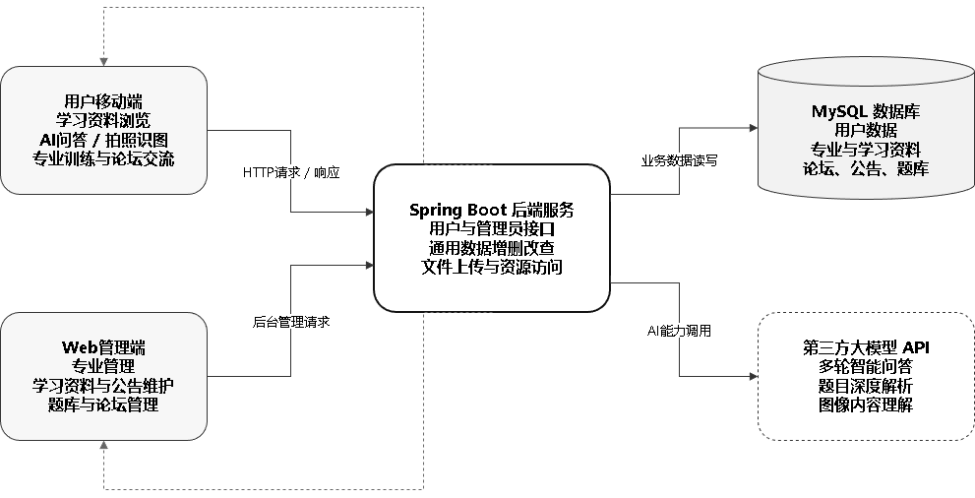
图1-1 基于大语言模型的AI智能问答系统应用场景示意图
本课题的研究意义主要体现在三个方面。首先，从学习支持角度来看，系统能够利用大语言模型为用户提供即时化的问答服务，缓解传统学习平台答疑反馈不及时的问题。其次，从系统建设角度来看，系统将学习资料管理、专业题库训练、论坛交流和AI辅助功能整合到统一平台中，有助于提高学习资源的组织效率和使用效率。最后，从实践应用角度来看，系统采用Spring Boot、Vue3、uni-app和MySQL等技术完成多端协同开发，并通过第三方大模型接口实现智能化能力扩展，为AI技术在职业教育学习辅助场景中的应用提供了一种可行的实现思路。

1.2 国内外研究现状

1.2.1 国外研究现状
国外关于大语言模型教育应用的研究起步较早，研究重点主要集中在生成式人工智能的教学价值、智能辅导方式以及应用风险控制等方面。UNESCO在2023年发布的生成式人工智能教育与研究指南中指出，生成式人工智能工具正在快速进入教育领域，但教育机构在数据隐私、适龄使用、伦理审查和教学设计方面仍需建立更明确的规范[1]。该类研究为大语言模型进入教育场景提供了宏观层面的治理思路，也说明智能问答系统不能只关注回答能力，还需要关注系统使用边界和用户数据保护。
在具体教学应用研究方面，Kasneci等人围绕大语言模型在教育中的机遇与挑战进行了分析，认为大语言模型可以用于学习内容生成、学生互动增强、个性化学习支持以及辅助反馈等场景，但同时也可能带来答案不稳定、事实性错误和过度依赖等问题[2]。这一观点与当前智能学习系统的发展趋势基本一致，即系统不仅要提供问答功能，还要通过题库、学习资料和人工管理模块对学习内容形成支撑，从而降低单纯依赖模型生成内容所带来的不确定性。
随着研究深入，国外学者逐渐将大语言模型视为虚拟导师和学习伙伴。García-Méndez等人对大语言模型作为虚拟导师的研究进行了综述，指出此类系统能够在学习者提问、知识解释和反馈生成等方面发挥作用，但其教学有效性仍需要结合具体学科内容和学习场景进行验证[3]。Filippi等人则从工程教育角度系统分析了大语言模型的应用方式，认为大模型可以辅助工程知识讲解、代码解释和学习活动设计，但在专业课程中仍需要与教师指导和课程资源配合使用[4]。总体来看，国外研究已经从单纯讨论工具可用性，逐步转向对智能导师、学习反馈、学科适配和负责任应用的综合研究。

1.2.2 国内研究现状
国内关于大语言模型与教育数字化结合的研究在近几年发展较快，政策层面和应用层面均表现出较高关注度。《教育强国建设规划纲要（2024—2035年）》提出实施国家教育数字化战略，促进人工智能助力教育变革，并强调打造人工智能教育大模型、建设云端学校以及加强数据安全和算法伦理安全[5]。这一政策方向表明，人工智能已经成为教育数字化转型的重要技术支撑，也为面向学习辅助、智能问答和个性化服务的系统设计提供了现实背景。
在理论研究方面，国内学者主要围绕大模型赋能教学、教育资源建设、个性化学习和风险治理等内容展开讨论。孙岩、段鹏瑞在研究中指出，AI大模型技术能够提高数字化教育的交互性和资源组织效率，但在数据质量、隐私保护、技术适配和教师数字素养方面仍面临挑战[6]。匡仟仟则从个性化教学角度分析了大模型技术的应用场景，认为智能推荐、自适应学习平台和教学助手能够提升学习效率，但需要重视数据安全、技术成本和教师接受度等问题[7]。这些研究说明，国内对大语言模型教育应用的认识已经从“能否使用”逐步转向“如何合理使用”和“如何与真实教学流程结合”。
在职业教育和教学辅助应用方面，AIGC智能化教学助手、高职课堂智能辅助等研究开始增多。赵崇昌等人以高职课堂为场景，探讨了AIGC智能化教学助手在提升教学效率、促进个性化学习和增强师生互动方面的作用[8]。这类研究与本文系统的应用方向较为接近，均强调面向具体学习场景提供即时反馈和学习支持。结合当前实际项目来看，国内许多应用型系统更倾向于采用第三方大模型接口与现有业务系统集成，通过Web管理端维护专业、资料、题库和公告等基础数据，再在移动端提供问答、题目解析和图像识别等智能服务。总体而言，国内研究和实践已经具备较好的发展基础，但在专业知识沉淀、问答结果约束、多模态学习资源整合以及系统化测试评价方面仍有进一步完善空间。本文所设计的AI智能问答系统正是在此背景下，将学习资料管理、专业训练、论坛交流和大模型问答能力结合起来，探索大语言模型在职业教育学习辅助场景中的工程实现方式。

1.3 论文主要研究内容
本文围绕基于大语言模型的AI智能问答系统的设计与实现展开研究，结合职业教育学习辅助场景，对系统需求、技术架构、功能设计、数据库设计、核心模块实现和系统测试等内容进行分析。论文研究内容主要包括以下几个方面。
第一，对系统的应用背景和用户需求进行分析。针对学习资源分散、答疑反馈不及时、专业训练互动性不足等问题，明确系统面向普通用户和管理员两类角色的功能需求。其中，普通用户主要通过移动端完成学习资料浏览、专业选择、论坛交流、专业训练、AI智能问答和拍照识图等操作；管理员主要通过Web管理端完成专业、学习资料、公告、题库、论坛等基础数据的维护。
第二，对系统开发所涉及的关键技术进行梳理。后端采用Spring Boot框架实现业务接口和数据访问，使用MySQL数据库存储系统业务数据；Web管理端采用Vue3和Element Plus实现后台管理界面；移动端采用uni-app实现跨端应用开发；AI功能通过调用第三方大语言模型接口和图像理解模型接口实现。通过对相关技术的分析，为后续系统设计与实现奠定基础。
第三，完成系统总体架构和功能模块设计。系统采用前后端分离的设计思路，将后端服务、Web管理端、移动端、数据库和大模型接口进行分层组织。后端负责用户认证、业务数据处理、文件资源访问和接口响应；Web管理端负责基础数据维护；移动端负责面向用户的学习交互；大模型接口负责智能问答、题目解析和图像内容识别等能力支持。
第四，完成系统主要功能模块的实现。系统实现了用户登录注册、专业信息展示、学习资料浏览、公告查看、论坛交流、专业训练、AI问答、AI拍照识图和后台数据管理等功能。在AI问答部分，系统结合用户输入和上下文信息调用大语言模型接口生成回答；在专业训练部分，系统支持对题目内容进行AI深度解析；在拍照识图部分，系统通过图像理解模型对图片内容进行分析，从而提升学习辅助的交互能力。
第五，对系统功能进行测试与结果分析。通过对后台管理端、移动端基础功能以及AI相关功能进行测试，验证系统主要模块是否能够正常运行，检查接口调用、数据交互和页面操作是否符合预期。测试结果为系统可用性和后续优化提供依据。

1.4 本章小结
本章主要介绍了基于大语言模型的AI智能问答系统的研究背景、研究意义、国内外研究现状以及论文主要研究内容。首先，分析了传统学习辅助系统在即时答疑、个性化支持和多端协同方面存在的不足，并说明了将大语言模型应用于职业教育学习辅助场景的现实意义。其次，从国外和国内两个方面梳理了近三年大语言模型在教育领域的研究与应用情况，指出当前研究已经从工具可用性讨论逐渐转向具体教学场景、智能辅导方式和风险治理等方面。最后，结合本文系统的实际开发内容，明确了论文将围绕需求分析、系统设计、功能实现和系统测试等方面展开。

第2章 关键技术介绍

2.1 后端开发技术
后端是系统业务处理和数据交互的核心部分，主要负责接收Web管理端和移动端发送的请求，完成用户登录、数据查询、数据维护、文件访问等操作，并将处理结果以统一格式返回给前端。本系统后端采用Java语言和Spring Boot框架开发，结合JdbcTemplate完成数据库访问，使用MySQL数据库保存系统业务数据。后端开发技术之间的关系如图2-1所示。
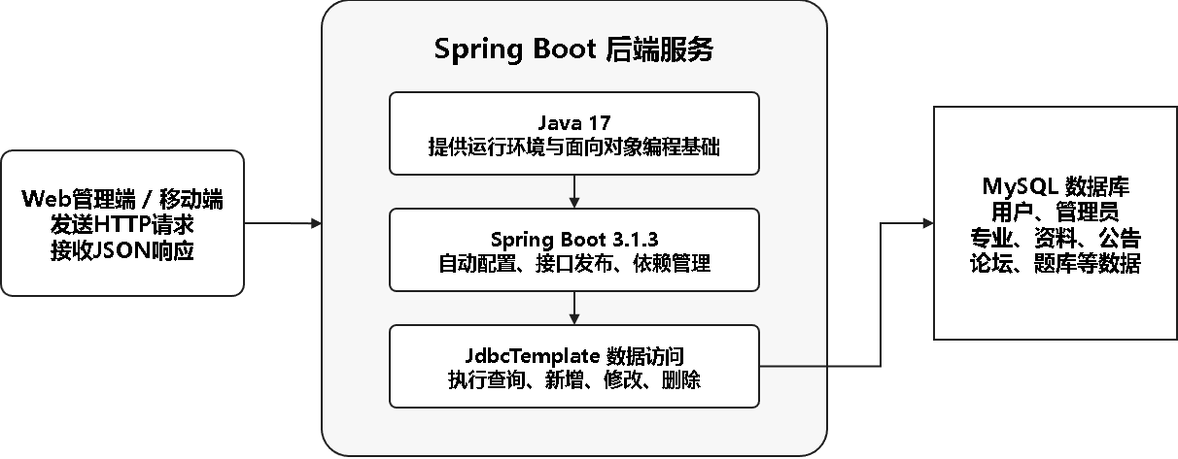
图2-1 后端开发技术关系图

2.1.1 Java语言
Java是一种面向对象的高级程序设计语言，具有跨平台、稳定性较好、生态体系成熟等特点，在Web应用、企业级系统和后端服务开发中应用较为广泛[9]。Java程序运行在Java虚拟机之上，能够在不同操作系统环境中保持较好的兼容性。同时，Java提供了完善的类库支持和异常处理机制，便于开发者对业务逻辑、数据对象和系统接口进行组织。
在本系统中，后端项目基于Java 17进行开发。Java语言主要承担三个方面的作用：一是作为Spring Boot后端服务的基础运行环境，支撑系统启动、接口发布和依赖组件运行；二是用于定义控制器、服务类、数据访问类和实体类，使系统业务逻辑能够按照较清晰的层次进行组织；三是结合集合、泛型、反射和异常处理等语言特性，对前端请求参数、数据库查询结果和统一响应结果进行处理。

2.1.2 Spring Boot框架
Spring Boot是在Spring框架基础上发展形成的快速开发框架，其主要特点是简化配置、自动装配和内置运行环境支持[10]。相较于传统Spring项目，Spring Boot能够减少大量重复配置，使开发者可以将更多精力放在业务逻辑实现上。在Web系统开发中，Spring Boot通常用于构建后端接口服务，配合控制器注解、依赖注入和配置文件完成请求处理、业务调用和数据访问等工作。
本系统后端采用Spring Boot 3.1.3作为核心开发框架。项目入口类使用@SpringBootApplication注解标识，并通过SpringApplication.run()方法启动后端服务。系统运行后，后端服务监听指定端口，向Web管理端和移动端提供HTTP接口。配置文件中设置了服务端口、数据库连接、文件上传大小限制和时间格式等内容，使系统能够按照统一配置完成启动和运行。

2.1.3 MySQL数据库
MySQL是一种常用的关系型数据库管理系统，具有使用成本低、部署方便、查询效率较高和生态成熟等特点，适合中小型Web应用系统进行结构化数据存储[11]。关系型数据库通过表、字段和记录组织数据，能够使用SQL语句完成数据查询、新增、修改和删除等操作，也便于根据业务模块建立相对清晰的数据关系。
本系统使用MySQL数据库保存后端业务数据，包括用户信息、管理员信息、专业信息、学习资料、公告信息、论坛内容和题库数据等。对于学习辅助系统而言，数据库不仅承担基础数据存储功能，还直接影响前端页面展示、后台管理维护和用户学习过程记录等业务流程。例如，管理员在Web端维护专业和学习资料后，相关数据会存入MySQL数据库；普通用户在移动端浏览资料、查看公告或参与论坛交流时，后端会从数据库中读取对应数据并返回给前端展示。

2.2 前端与移动端开发技术
前端与移动端是用户直接接触系统功能的界面层。Web管理端主要服务于管理员的数据维护工作，要求页面结构清晰、表单操作方便、数据展示直观；移动端主要服务于普通用户的学习使用场景，要求页面切换流畅、交互方式简单，并能够适配学习资料浏览、论坛交流、智能问答和拍照识别等功能。结合系统实际需求，本文分别采用Vue3与Element Plus构建Web管理端，采用uni-app框架构建移动端应用。

2.2.1 Vue3与Element Plus
Vue3是一种用于构建用户界面的前端框架，采用组件化开发方式，能够将页面拆分为多个相对独立的功能组件，便于代码复用和状态维护。Element Plus是基于Vue3的桌面端组件库，提供了表格、表单、按钮、对话框、菜单、上传组件等常用界面元素，适合后台管理系统开发[12]。
本系统Web管理端基于Vue3、Vite、Vue Router和Element Plus实现。Vue3负责页面组件组织和数据绑定，Vue Router负责后台页面路由切换，Element Plus负责提供管理端常用的界面组件。管理员登录后可以进入后台管理页面，通过侧边栏菜单切换专业管理、学习资料管理、论坛管理、公告管理和专业题库管理等页面。各页面主要通过表格展示数据，通过表单和弹窗完成新增、修改、删除等操作。

2.2.2 uni-app框架
uni-app是DCloud推出的跨端应用开发框架，开发者可以使用Vue语法编写一套前端代码，并发布到App、H5以及多种小程序平台[13]。该框架提供了页面路由配置、跨端组件、生命周期函数以及统一API，能够减少不同终端之间的重复开发工作，适合需要同时考虑移动端体验和多端适配的应用场景。
本系统移动端采用uni-app进行开发，页面配置集中在pages.json文件中，包括首页、AI交流、拍照识别、论坛、专业训练、个人中心、登录注册、公告详情和资料详情等页面。各页面以.vue文件形式组织，结构上包含template、script和style三部分，便于将页面展示、业务逻辑和样式代码放在同一功能文件中维护。uni-app框架在本系统中的运行关系如图2-2所示。
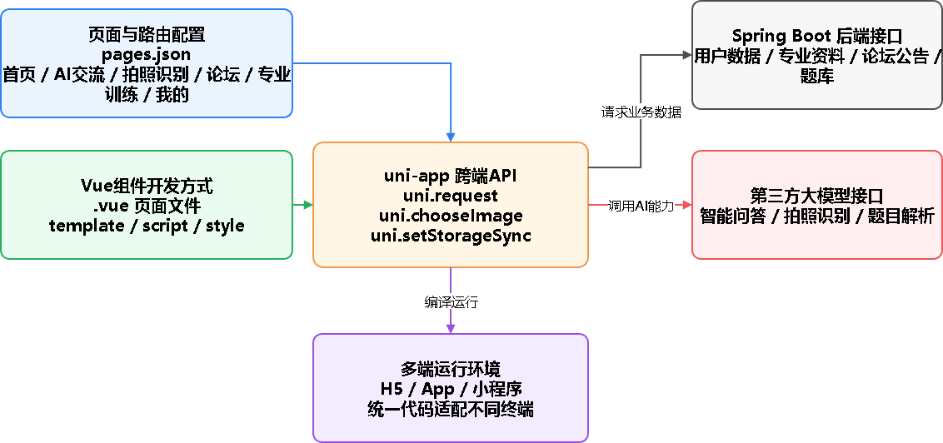
图2-2 uni-app框架运行关系图

2.3 大语言模型相关技术
大语言模型相关技术是本系统区别于传统学习辅助系统的重要部分。系统没有在本地训练模型，而是通过第三方大模型接口获取自然语言生成和图像理解能力。移动端根据用户输入、对话历史或图片内容组织请求数据，调用大模型接口后再将结果展示给用户，从而实现智能问答、题目解析和拍照识别等功能。

2.3.1 多轮对话技术
多轮对话技术是指系统在连续交互过程中保留历史上下文，使模型能够结合前文内容理解用户当前问题并生成回答。与单轮问答相比，多轮对话需要维护用户消息、模型回复、上下文顺序和角色信息。以Chat Completions接口为例，请求体中的messages字段通常由多条消息组成，每条消息包含system、user或assistant等角色信息，用于表示到当前为止的对话内容[14]。
本系统的AI交流页面使用messages数组保存对话历史。用户发送问题后，系统将用户消息追加到数组中，再将完整的历史消息作为请求内容发送给大模型接口。模型返回回答后，系统将回复内容作为assistant消息继续追加到对话中，并保存到本地缓存。用户再次进入AI交流页面时，系统可以从本地缓存恢复历史对话，从而保持上下文连续性。多轮对话技术关系如图2-3所示。
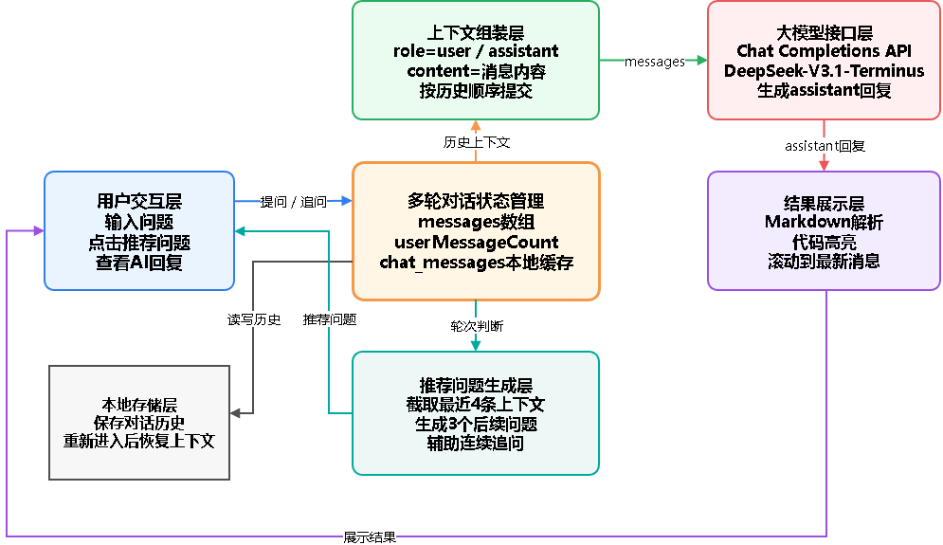
图2-3 多轮对话技术关系图

2.3.2 图像理解技术
图像理解技术是多模态人工智能的重要组成部分，主要用于让模型根据图片内容生成文字描述、知识解释或判断结果。视觉语言模型能够同时接收图像和文本信息，并将图像特征与语言上下文结合起来进行推理。GLM-4.5V等视觉推理模型支持图像、视频、文档等多种输入形式，可用于图片内容理解、视觉问答和文档解析等场景[15]。
本系统在拍照识别功能中使用图像理解技术。用户在移动端选择或拍摄图片后，系统先对图片进行压缩处理，以降低图片体积过大导致接口调用失败的可能性；随后将图片转换为Base64格式，并以image_url内容块的形式与文本提示词一同提交给大模型接口。提示词中会结合用户感兴趣的专业信息，引导模型判断图片内容是否与用户专业方向相关，并给出简要解释和学习参考内容。

2.4 本章小结
本章主要介绍了基于大语言模型的AI智能问答系统开发过程中涉及的关键技术。首先，从后端开发角度说明了Java语言、Spring Boot框架和MySQL数据库在系统中的作用，其中Java为后端服务提供基础开发语言支持，Spring Boot用于构建接口服务和组织业务逻辑，MySQL用于保存用户、专业、资料、公告、论坛和题库等业务数据。其次，从前端与移动端开发角度介绍了Vue3、Element Plus和uni-app框架，说明了Web管理端与移动端在页面组织、组件使用和数据交互方面的技术基础。最后，围绕系统智能化功能，介绍了多轮对话技术和图像理解技术在AI交流、推荐问题生成、题目解析和拍照识别等场景中的应用方式。

第3章 系统需求分析

3.1 系统功能需求分析

3.1.1 管理员端功能需求
管理员端主要面向系统维护人员，用于完成平台基础数据和学习内容的统一管理。从实际业务场景来看，普通用户在移动端看到的专业信息、学习资料、公告内容、论坛数据和题库内容都需要由管理员预先录入或维护，因此后台管理功能是否完善将直接影响整个系统的可用性和内容质量。
结合Web管理端的实现情况，管理员首先需要具备登录后台的能力，以保证管理操作具有基本的身份区分。进入后台后，管理员应能够对专业信息进行新增、修改、删除和查询，以支撑前台按专业分类展示学习资源和训练题目；应能够对学习资料进行维护，包括资料名称、所属专业、封面图、视频和正文内容等信息的录入与更新；应能够对公告内容进行维护，使移动端首页轮播和公告详情页面具备可更新的信息来源；同时还应能够对论坛帖子和专业题库进行统一管理，以便控制学习交流内容和训练资源内容。
此外，由于学习资料管理中包含封面图片和视频文件，管理员端还应支持资源上传功能，保证图文资料和视频资料可以正常关联到具体业务数据。总体来看，管理员端需求强调的是“维护”和“管理”两类核心能力，即通过结构化后台操作持续向前台业务提供可靠的数据支撑。管理员端功能用例图如图3-1所示。
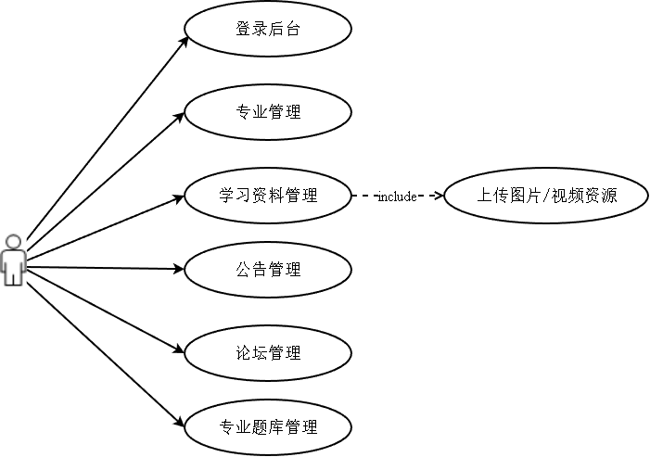
图3-1 管理员端功能用例图

3.1.2 用户端功能需求
用户端主要面向普通学习用户，目标是为其提供较为完整的学习浏览、专业训练、论坛交流和个人中心管理功能。从使用流程上看，用户首先需要完成注册或登录，进入系统后再根据自身学习需求浏览内容、参与训练或进行交流。因此，用户端需求分析应围绕“获取学习资源”“参与学习活动”“管理个人信息”三个方面展开。
在学习资源获取方面，用户需要能够浏览公告信息和学习资料，并按照专业类别对内容进行筛选，以减少无关信息干扰并提高查找效率。在学习活动参与方面，用户需要能够进入论坛查看帖子、发布交流内容，并完成专业题库训练；其中，题库训练不仅用于检查学习效果，也为后续AI解析功能提供使用基础。在个人信息管理方面，用户还需要能够维护感兴趣的专业，以便系统在部分功能中结合用户专业方向提供更有针对性的内容支持；同时需要具备查看我的发帖、查看我的收藏、修改密码和退出登录等个人中心功能。
从系统定位来看，用户端并不是单纯的信息展示界面，而是集学习、训练、交流和个人管理于一体的移动学习入口。因此，用户端需求应重点保证操作路径清晰、功能之间衔接自然，并能够与后台数据保持一致。用户端功能用例图如图3-2所示。
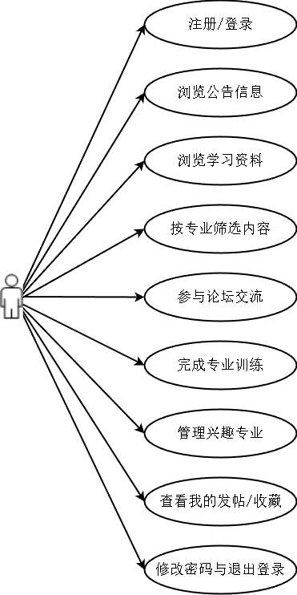
图3-2 用户端功能用例图

3.1.3 AI功能需求
AI功能是本系统区别于传统学习辅助平台的核心扩展能力，其主要目标是利用第三方大模型接口提升问答交互的智能性、训练解析的深入性以及图像输入场景下的学习支持能力。结合系统实现内容，AI功能需求可以分为智能问答、多轮上下文保持、推荐问题生成、题目AI深度解析和拍照识图分析等几个方面。
在智能问答方面，系统需要支持用户以自然语言方式向模型提问，并获得可读性较好的文本回答。为了避免每次问答都彼此割裂，系统还需要保留多轮上下文，使模型能够结合历史对话理解当前问题，从而增强连续交流体验。在交互优化方面，系统需要根据最近的对话内容生成推荐问题，帮助用户继续围绕当前主题进行追问。在专业训练场景中，系统需要对题目内容进行AI深度解析，为用户提供比标准答案更详细的知识说明。在拍照识图场景中，系统需要接收用户上传的图片，并结合提示词生成对应的专业分析结果。
另外，AI功能不仅要求模型能够返回结果，还要求系统能够将结果以适合阅读的形式展示给用户，例如对Markdown文本进行解析、在聊天界面中显示多轮消息，以及在图像识别和题目解析页面中展示结构化说明内容。因此，AI功能需求既包括模型调用本身，也包括结果展示和交互衔接要求。AI功能用例图如图3-3所示。
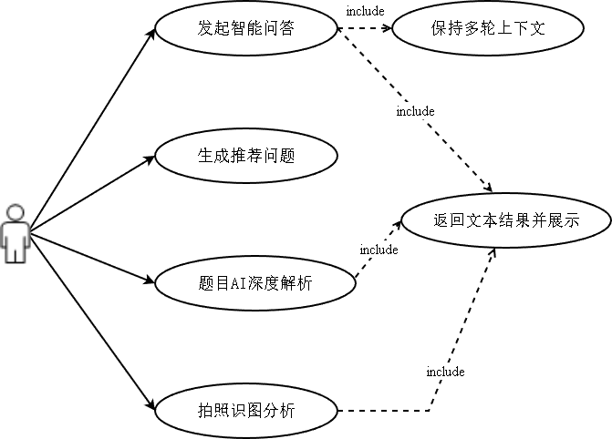
图3-3 AI功能用例图

3.2 系统非功能需求分析

3.2.1 性能需求
系统性能需求主要体现在页面响应、接口调用和多模块并发使用的基本稳定性上。由于本系统面向的是学习辅助场景，用户在使用过程中会频繁进行资料浏览、公告查看、论坛访问、题库切换和AI问答等操作，因此系统需要保证常规业务页面能够在较短时间内完成数据加载，避免因等待时间过长影响用户连续使用体验。对于专业列表、公告列表、学习资料列表、论坛列表和题库内容等基础数据，系统应能够支持正常规模下的查询与展示，在用户切换页面或筛选专业时保持较平稳的响应速度。
在后端接口性能方面，系统需要保证普通数据接口能够稳定完成请求接收、数据查询和结果返回，避免因接口异常导致前后端交互中断。对于文件上传、图片资源访问和视频资源加载等功能，也需要保证在常规网络环境下具备基本可用性。考虑到本系统还集成了第三方大模型接口，AI功能的响应时间会受到外部网络和模型服务状态影响，因此系统需要在AI调用过程中提供加载提示、失败提示和结果回显机制，以提升用户对等待过程的可感知性，减少因模型响应时间波动带来的使用不适。
总体来看，本系统的性能需求并不以高并发处理或大规模分布式能力为目标，而是强调在教学辅助使用场景下具备较好的日常运行稳定性，能够支持管理员和普通用户完成主要业务操作，并在AI调用存在一定延迟的情况下保持交互流程连续、页面状态清晰。

3.2.2 安全性需求
系统安全性需求主要围绕用户身份、数据访问和外部接口调用三个方面展开。首先，在身份安全方面，系统需要区分管理员和普通用户两类角色，避免未登录用户直接进入需要身份验证的页面或执行受限操作。移动端在进入首页、论坛、专业训练、AI交流和个人中心等页面前，应能够对本地登录状态进行检查；后台管理端则需要通过管理员登录后才能进入各类管理页面，从而降低未授权访问后台数据的风险。
其次，在数据访问安全方面，系统需要保证不同功能模块调用的数据范围与业务角色相匹配。管理员端可以对专业、资料、公告、论坛和题库等数据进行维护，而普通用户主要执行浏览、训练和交流等操作。对于用户个人信息、兴趣专业、发帖记录和收藏记录等数据，也应避免被无关用户随意访问或篡改。此外，文件上传功能涉及图片和视频资源，系统在设计时需要保证上传路径和资源访问路径相对明确，避免因资源管理混乱影响数据完整性。
再次，在AI接口调用安全方面，由于系统通过第三方大模型服务完成智能问答、题目解析和拍照识图，接口调用过程需要保证请求格式正确、异常状态可识别，并在调用失败时给出提示信息，避免出现页面无响应或错误结果直接展示给用户的情况。虽然本系统当前更偏向教学演示和应用实现，但从安全需求角度仍应重视账号信息、业务数据和外部接口调用过程的基本保护，确保系统在正常使用条件下具备可控性和可靠性。

3.2.3 易用性需求
系统易用性需求主要体现在界面直观性、功能可达性和交互反馈及时性三个方面。由于系统面向的是学习辅助场景，用户在使用时往往更关注“能否快速找到资料”“能否顺利完成训练”“能否方便地提出问题并看到结果”，因此界面设计需要尽量减少复杂操作路径。首页应能够清晰展示公告入口、专业训练入口和学习资料列表；论坛、AI交流、拍照识别和个人中心等核心功能应能够通过底部导航或明确入口快速到达。
在具体交互过程中，系统需要尽量保持操作逻辑简单一致。例如，用户浏览学习资料时可以直接通过专业标签筛选内容；进行题库训练时可以直接选择答案并查看结果；在AI交流和拍照识别功能中，系统应通过加载提示、结果区域和推荐问题等方式帮助用户理解当前处理状态。对于登录失效、网络异常、未选择答案、图片处理失败等情况，系统还需要给出明确提示，使用户能够及时判断问题原因并继续后续操作。
对于管理员端而言，易用性同样十分重要。后台页面应能够提供清晰的菜单结构、统一的数据表格、弹窗表单和上传入口，使管理员可以较方便地完成日常维护操作。总体而言，本系统的易用性需求强调的是界面层级清晰、功能入口明确、反馈机制及时和业务流程连贯，从而降低不同角色用户的学习成本，提高系统在实际使用中的可接受性。

3.3 系统业务流程分析

3.3.1 用户使用流程
用户使用流程主要描述普通用户从进入系统到完成学习辅助操作的全过程。结合移动端实际实现情况，用户首先打开系统并进入首页入口，如果当前未登录，则系统会自动跳转到登录注册页面，用户输入账号和密码后提交登录信息；登录成功后，系统还会进一步检查用户是否已经选择感兴趣的专业。如果用户尚未完成兴趣专业选择，则需要先进入兴趣专业选择页面完成设置，之后再进入系统首页。这样的流程设计有助于系统在后续资料推荐、拍照识别提示和学习内容组织过程中结合用户专业方向提供更具针对性的支持。
在成功进入系统首页后，用户可以根据当前学习需求选择不同功能模块继续操作。若用户希望获取学习资源，可以浏览公告信息或学习资料，并按照专业分类筛选相关内容；若用户希望进行交流，可以进入论坛查看帖子、参与讨论或发布内容；若用户希望进行能力训练和智能辅助，则可以进入专业训练模块完成题目练习，或进入AI交流、拍照识图等功能页面使用智能服务；此外，用户还可以进入个人中心管理兴趣专业、查看个人发帖与收藏记录、修改密码等信息。总体而言，用户使用流程体现出“登录验证—兴趣设置—首页进入—功能分流—个人管理”的基本结构。用户使用流程如图3-4所示。
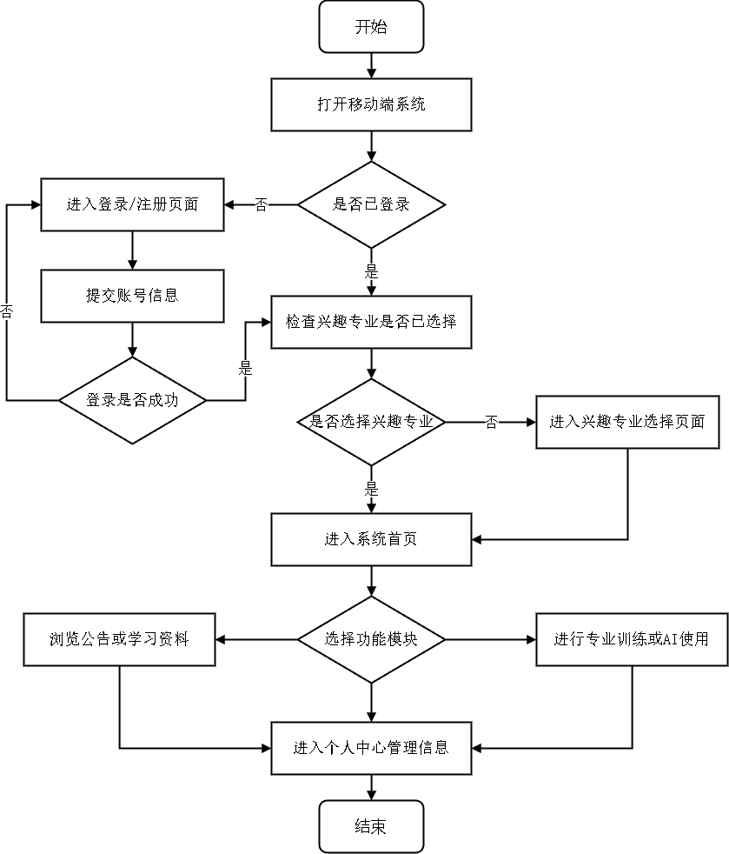
图3-4 用户使用流程图

3.3.2 管理员管理流程
管理员管理流程主要反映后台维护人员对系统业务数据进行统一管理的操作过程。结合Web管理端实现逻辑，管理员首先需要进入后台登录页面，输入管理员账号和密码并提交请求；当登录成功后，系统进入后台首页并展示左侧功能菜单，管理员可以根据当前维护任务选择不同的管理模块继续操作。如果登录失败，则返回账号密码输入环节重新进行身份验证。
在进入后台首页后，管理员可以根据需要选择专业管理、学习资料管理、公告管理、论坛管理和专业题库管理等模块。若选择专业管理，则可以维护专业基础信息；若选择学习资料管理，则可以录入资料名称、专业分类、正文内容以及封面图片、视频等资源；若选择公告或论坛管理，则可以维护对应的展示信息和交流内容；若选择题库管理，则可以维护题目、选项、答案和解析等训练数据。完成某一模块的数据编辑后，管理员提交新增、修改或删除操作，系统将对应结果写入后台数据库，并根据管理员是否继续维护的需求决定返回模块选择环节还是结束本次管理流程。
从业务角度来看，管理员管理流程强调的是“身份验证—模块选择—数据维护—结果提交—继续判断”的闭环操作方式。通过这一流程，系统能够保证前台移动端使用到的专业、资料、公告、论坛和题库等核心数据始终具备较明确的维护来源和更新路径。管理员管理流程如图3-5所示。
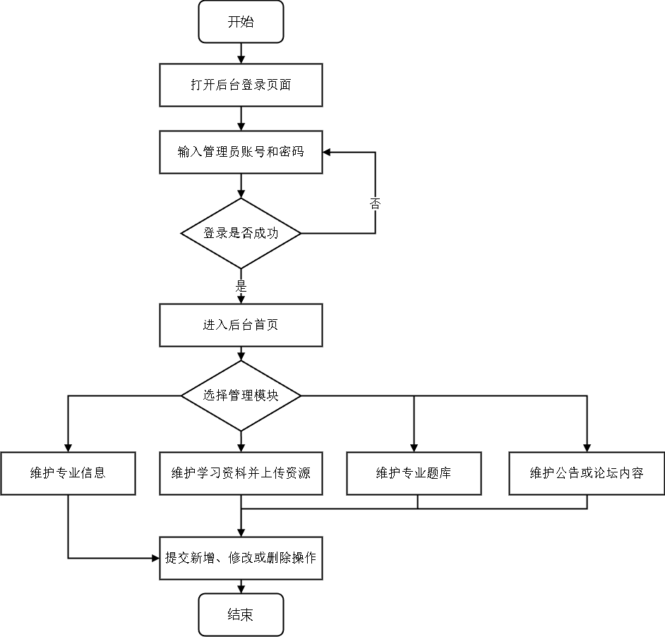
图3-5 管理员管理流程图

3.4 本章小结
本章主要对基于大语言模型的AI智能问答系统进行了需求分析。首先，从功能需求角度分别分析了管理员端、用户端和AI功能需求。管理员端主要负责专业、学习资料、公告、论坛和题库等基础数据维护；用户端主要负责学习资料浏览、公告查看、论坛交流、专业训练和个人信息管理；AI功能则围绕智能问答、多轮上下文保持、推荐问题生成、题目深度解析和拍照识图等内容展开。其次，从非功能需求角度分析了系统在性能、安全性和易用性方面应满足的基本要求，强调系统需要具备稳定的数据交互能力、基本的身份区分与访问控制能力，以及清晰的页面操作和反馈机制。

第4章 系统设计

4.1 系统总体设计
系统总体设计是在前文需求分析基础上，对系统整体结构、功能分层和数据交互方式进行统一规划。本文设计的基于大语言模型的AI智能问答系统采用前后端分离和多端协同的设计思路，整体由移动端、Web管理端、Spring Boot后端服务、MySQL数据库、文件资源存储以及第三方大模型接口共同构成。其中，移动端面向普通用户提供学习资料浏览、公告查看、论坛交流、专业训练、个人中心、AI智能问答和拍照识图等功能；Web管理端面向管理员提供专业、学习资料、公告、论坛和题库等基础数据维护功能；后端服务负责业务接口、数据访问和文件资源处理；大模型接口负责提供智能问答、题目解析和图像理解等智能化能力。
从系统分层角度看，系统可划分为用户层、表现层、业务功能层、AI能力层和服务数据层。用户层包括普通用户和管理员两类角色；表现层由uni-app移动端和Vue3管理端构成，分别承担用户学习交互和后台管理交互；业务功能层按照实际使用场景划分为学习资料浏览、公告查看、论坛交流、专业训练、专业管理、资料管理、公告论坛管理和题库管理等功能；AI能力层通过第三方大模型接口扩展智能问答、推荐问题生成、题目深度解析和拍照识图能力；服务数据层由Spring Boot后端服务、通用数据接口、文件上传访问和数据库访问共同支撑。系统总体架构如图4-1所示。
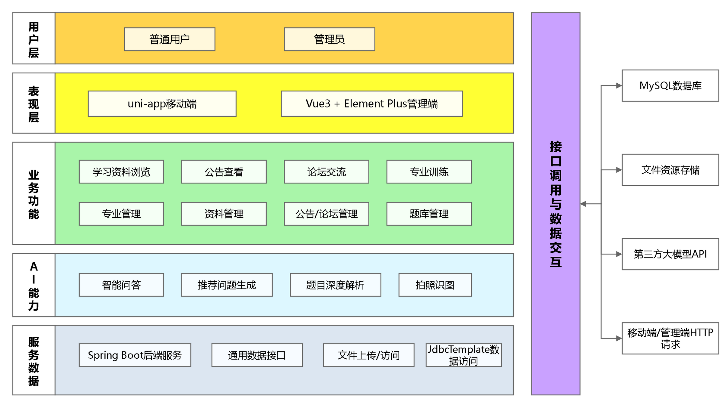
图4-1 系统总体架构图
在数据交互方面，移动端和Web管理端主要通过HTTP请求与后端接口进行通信。后台管理端提交的数据最终写入MySQL数据库，并通过后端接口提供给移动端展示和使用；学习资料中的图片、视频等内容通过文件上传和资源访问功能进行管理。对于AI相关功能，移动端根据用户输入、题目内容或图片内容组织请求数据，调用第三方大模型接口获取生成结果，并在页面中以文本或Markdown渲染形式展示给用户。通过上述设计，系统既能够完成学习辅助平台的数据管理和内容展示功能，也能够结合大语言模型扩展智能化交互能力。

4.2 系统功能模块设计
系统功能模块设计主要是在总体架构的基础上，对不同端的功能边界进行进一步划分。结合源码结构和实际业务流程，系统功能可分为管理后台模块、用户移动端模块和AI核心模块三部分。管理后台主要承担基础数据维护和内容管理任务，用户移动端主要承担学习资源访问、互动交流和训练使用任务，AI核心模块则负责智能问答、题目解析和图像理解等智能化能力。

4.2.1 管理后台模块设计
管理后台模块面向管理员使用，采用Vue3和Element Plus构建页面交互，通过路由划分为专业管理、学习资料管理、论坛管理、公告管理和专业题库管理等页面。管理员登录后台后，可以对系统基础数据进行维护，包括新增、编辑、删除专业信息，上传和维护学习资料，管理公告与论坛内容，以及维护专业训练所需的题库数据。后台模块本身不直接承担AI生成任务，其主要作用是为移动端学习展示和训练功能提供稳定的数据来源。
从功能组织上看，管理后台以“数据维护”为核心，围绕登录模块、专业管理、资料管理、内容管理和题库管理展开。各页面通过表格、表单和弹窗完成基础操作，并通过后端通用数据接口与数据库交互。管理后台模块功能结构如图4-2所示。
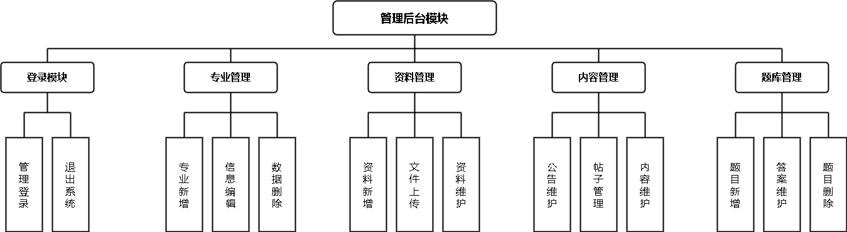
图4-2 管理后台模块功能结构图

4.2.2 用户移动端模块设计
用户移动端模块面向普通用户使用，采用uni-app实现，页面结构包括首页、学习资料、公告、论坛、专业训练、AI交流、拍照识别和个人中心等功能。移动端的设计重点在于降低用户学习使用门槛，使用户能够从首页快速进入公告查看、资料浏览、论坛交流和专业训练等学习场景，并在需要时调用AI能力完成问答、解析或图片识别。
在模块划分上，用户移动端以学习活动为主线，将首页入口、资料公告、论坛模块、训练模块和个人中心组合为主要功能。首页用于展示公告轮播、功能入口和资料列表；资料公告模块用于查看学习资料和公告详情；论坛模块用于浏览、发布和管理个人帖子；训练模块用于题目练习、答题判断和解析查看；个人中心用于登录注册、兴趣专业选择、收藏内容和密码修改。用户移动端模块功能结构如图4-3所示。
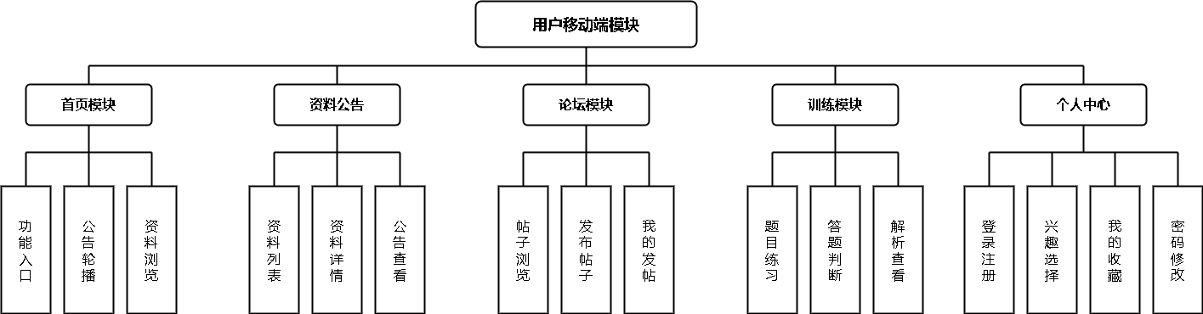
图4-3 用户移动端模块功能结构图

4.2.3 AI核心模块设计
AI核心模块是系统智能化能力的集中体现，主要由移动端页面发起调用，并结合第三方大模型接口完成结果生成。该模块不在本地训练模型，而是根据用户输入、题目内容或图片内容组织请求数据，调用大语言模型或视觉理解模型，再将返回结果展示到移动端页面中。通过这种设计，系统可以在保持整体实现复杂度可控的前提下，为用户提供智能问答、题目解析和拍照识别等功能。
从功能结构上看，AI核心模块包括问答模块、上下文管理、推荐问题、题目解析和图像理解五个部分。问答模块负责接收用户问题、调用模型并展示回答；上下文管理负责维护多轮对话中的历史消息，使模型能够结合前文进行回复；推荐问题模块根据对话轮次生成后续追问建议；题目解析模块将题干、选项和用户答案组织为提示信息，生成较为完整的解题说明；图像理解模块负责图片转码、调用视觉模型并展示识别结果。AI核心模块功能结构如图4-4所示。
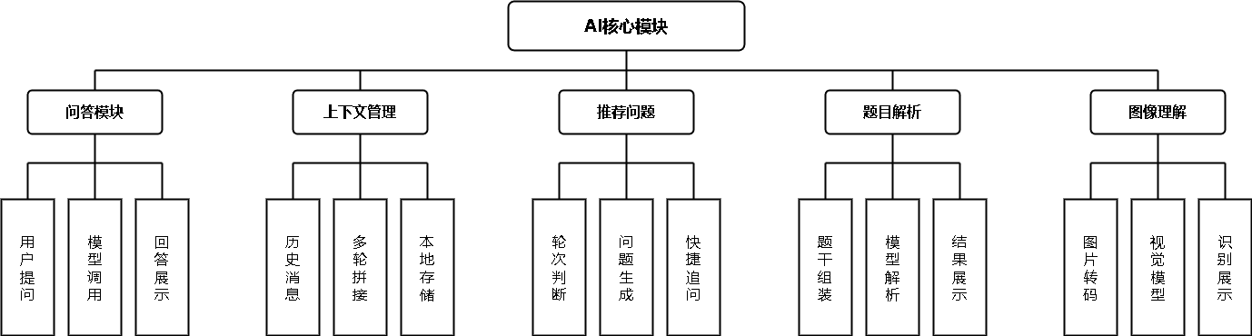
图4-4 AI核心模块功能结构图

4.3 数据库设计
数据库设计是系统数据持久化和业务功能运行的基础。本系统使用MySQL数据库保存用户、管理员、专业、学习资料、公告、论坛、评论、点赞、收藏、兴趣选择和题库等数据。结合系统功能需求和源码中的数据访问方式，数据库表之间主要通过uid、zid、lid等字段建立业务关联，其中uid表示用户编号，zid表示专业编号，lid表示论坛帖子编号。由于SQL脚本中未显式声明外键约束，系统主要通过业务逻辑维护表之间的数据关系。
从用户相关业务关系上看，用户可以产生兴趣记录、论坛帖子和收藏记录，论坛帖子可以包含评论并获得点赞记录；专业与学习资料、题库、论坛帖子、兴趣记录和收藏记录之间存在归属或包含关系。用户相关E-R图如图4-5所示。
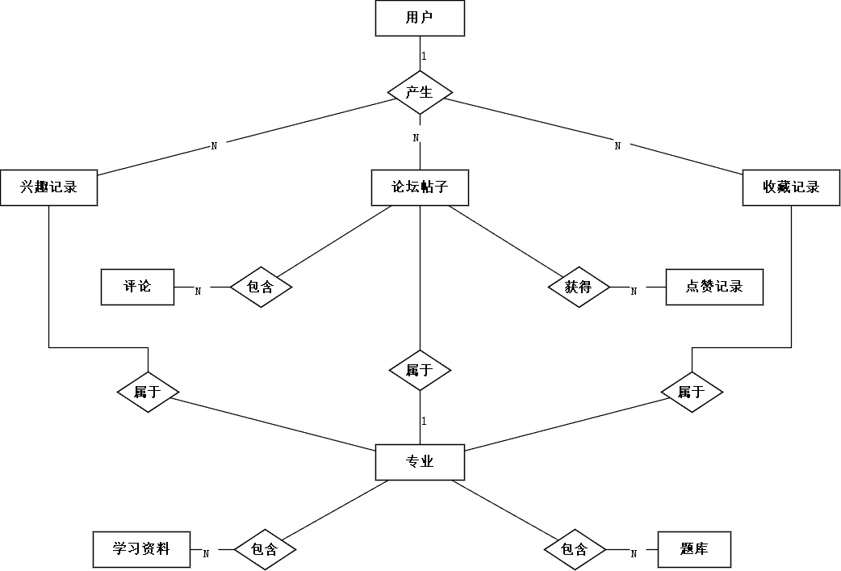
图4-5 用户相关E-R图

4.3.1 数据库概念设计
数据库概念设计阶段主要对系统中的核心实体及其属性进行抽象。结合系统需求和数据库脚本，本文选取用户、专业、学习资料、论坛帖子和题库作为主要实体进行说明。用户实体用于保存移动端登录与个人信息；专业实体用于组织学习资料、题库和论坛内容；学习资料实体用于保存资料名称、封面、内容和视频等学习资源信息；论坛帖子实体用于保存用户发布的交流内容；题库实体用于保存专业训练题目及答案解析。主要实体属性图如图4-6所示。
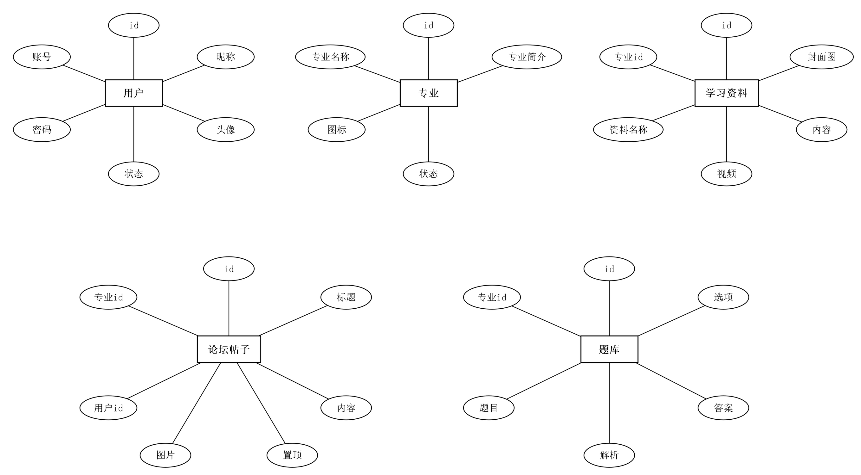
图4-6 主要实体属性图
除图中展示的核心实体外，系统还包括管理员、公告、评论、点赞、收藏和兴趣记录等辅助实体。管理员实体用于后台登录管理，公告实体用于首页公告展示，评论和点赞实体用于支撑论坛互动，收藏和兴趣记录实体用于保存用户的个性化选择。通过这些实体的组合，系统能够同时满足学习内容管理、用户学习使用和社区交流等数据存储需求。

4.3.2 数据库表设计
数据库表设计是在概念设计基础上对字段、类型和说明进行具体描述。本系统各表均以id作为主键字段，并根据业务需要设置文本、整数和时间类型字段。主要数据库表设计如下。
管理员表用于保存后台管理员的登录账号、密码和创建时间，是Web管理端进行身份验证的基础数据表。
表4-1 管理员表
字段名 | 数据类型 | 说明
id | int(11) | 管理员编号，主键，自增
username | text | 管理员账号
password | text | 管理员密码
addtime | timestamp | 添加时间

用户表用于保存移动端普通用户的账号信息和个人基础资料，系统登录、个人中心展示和用户状态判断均依赖该表。
表4-2 用户表
字段名 | 数据类型 | 说明
id | int(11) | 用户编号，主键，自增
username | text | 用户账号
password | text | 用户密码
nickname | text | 用户昵称
head | text | 用户头像
status | int(11) | 用户状态，0表示正常，1表示禁用
addtime | timestamp | 注册时间

专业表用于保存系统中的专业分类信息，为学习资料、论坛帖子、题库训练和用户兴趣选择提供分类依据。
表4-3 专业表
字段名 | 数据类型 | 说明
id | int(11) | 专业编号，主键，自增
name | text | 专业名称
img | text | 专业图标
jianjie | text | 专业简介
status | int(11) | 专业状态
addtime | timestamp | 添加时间

学习资料表用于保存移动端展示的学习资源信息，包括资料名称、所属专业、封面图、正文内容和视频资源等内容。
表4-4 学习资料表
字段名 | 数据类型 | 说明
id | int(11) | 资料编号，主键，自增
zid | int(11) | 对应专业编号
name | text | 资料名称
fengmian | text | 资料封面图
neirong | text | 资料内容
video | text | 视频资源
addtime | timestamp | 添加时间

公告表用于保存系统公告和首页轮播相关内容，便于管理员发布通知并在移动端展示给用户查看。
表4-5 公告表
字段名 | 数据类型 | 说明
id | int(11) | 公告编号，主键，自增
title | text | 公告标题
neirong | text | 公告内容
fengmian | text | 公告封面图
addtime | timestamp | 添加时间

论坛表用于保存用户发布的交流帖子，是移动端论坛浏览、帖子详情展示和个人发帖管理的主要数据来源。
表4-6 论坛表
字段名 | 数据类型 | 说明
id | int(11) | 帖子编号，主键，自增
zid | int(11) | 所属专业编号
uid | int(11) | 发帖用户编号
title | text | 帖子标题
content | text | 帖子内容
imgs | text | 帖子图片，多个图片使用分号分隔
zhiding | int(11) | 0表示不置顶，1表示置顶
addtime | timestamp | 发布时间

评论表用于保存用户对论坛帖子的回复内容，通过帖子编号与论坛表关联，从而形成帖子与评论之间的一对多关系。
表4-7 评论表
字段名 | 数据类型 | 说明
id | int(11) | 评论编号，主键，自增
uid | int(11) | 评论用户编号
lid | int(11) | 所属帖子编号
neirong | text | 评论内容
addtime | timestamp | 评论时间

点赞表用于记录用户对论坛帖子的点赞行为，便于系统统计帖子互动情况并避免点赞数据与帖子主体信息混杂。
表4-8 点赞表
字段名 | 数据类型 | 说明
id | int(11) | 点赞编号，主键，自增
uid | int(11) | 点赞用户编号
lid | int(11) | 被点赞帖子编号
addtime | timestamp | 点赞时间

收藏表用于记录用户收藏或关注的专业信息，为个人中心中的收藏内容和用户个性化学习偏好提供数据支撑。
表4-9 收藏表
字段名 | 数据类型 | 说明
id | int(11) | 收藏编号，主键，自增
uid | int(11) | 收藏用户编号
zid | int(11) | 收藏关联的专业编号
addtime | timestamp | 收藏时间

兴趣表用于保存用户选择的感兴趣专业，系统可根据该表中的专业方向在资料浏览和AI拍照识别等场景中提供参考。
表4-10 兴趣表
字段名 | 数据类型 | 说明
id | int(11) | 兴趣记录编号，主键，自增
uid | int(11) | 用户编号
zid | int(11) | 感兴趣的专业编号
addtime | timestamp | 添加时间

题库表用于保存专业训练所需的题目、选项、答案和解析内容，是移动端答题训练和AI题目深度解析功能的数据基础。
表4-11 题库表
字段名 | 数据类型 | 说明
id | int(11) | 题目编号，主键，自增
zid | int(11) | 所属专业编号
timu | text | 题目内容
A | text | A选项内容
B | text | B选项内容
C | text | C选项内容
D | text | D选项内容
daan | text | 正确答案
jiexi | text | 题目解析
addtime | timestamp | 添加时间

以上表结构覆盖了系统运行所需的主要数据对象。其中，用户表、专业表、学习资料表和题库表支撑学习与训练功能，论坛表、评论表和点赞表支撑互动交流功能，兴趣表和收藏表用于记录用户个性化行为，公告表用于系统信息展示，管理员表用于后台管理登录。通过这些表之间的逻辑关联，系统能够完成从后台数据维护到移动端内容展示和用户交互的完整数据流转。

4.4 接口设计
接口设计用于明确前端页面、后端服务和第三方大模型服务之间的数据交互方式。本系统后端接口主要采用POST请求方式，返回结果统一封装为包含状态、提示信息和数据内容的响应结构。Web管理端和移动端通过后端接口完成登录注册、数据查询、数据维护和文件上传等操作；AI相关功能由移动端按照大模型接口要求组织请求参数，并调用第三方接口获取生成结果。系统主要接口设计如表4-12所示。
表4-12 接口设计
接口名称 | 接口url | 请求参数及说明 | 接口描述
管理员登录接口 | /admin/login | username管理员账号，password管理员密码 | 用于Web管理端管理员登录验证，登录成功后返回管理员信息
用户登录接口 | /user/login | username用户账号，password用户密码 | 用于移动端普通用户登录，系统会判断账号密码和用户状态
用户注册接口 | /user/register | username用户账号，password用户密码，nickname用户昵称，head用户头像 | 用于移动端新用户注册，注册前检查账号是否已经存在
文件上传接口 | /file/upload | file上传文件对象 | 用于上传头像、资料封面、公告封面、帖子图片和视频等资源，返回文件访问路径
数据列表查询接口 | /api/{table}/list | {table}数据表名，可附带zid、uid、lid等筛选参数 | 用于查询专业、资料、公告、论坛、题库、评论、收藏和兴趣等列表数据
数据详情查询接口 | /api/{table}/get | {table}数据表名，id记录编号 | 用于根据编号查询某条业务数据详情，如公告详情、资料详情和帖子详情

续表4-12 接口设计
接口名称 | 接口url | 请求参数及说明 | 接口描述
数据新增接口 | /api/{table}/add | {table}数据表名，以及对应表的字段参数 | 用于新增专业、资料、公告、题目、帖子、评论、点赞、收藏和兴趣记录等数据
数据修改接口 | /api/{table}/update | {table}数据表名，id记录编号，以及需要修改的字段参数 | 用于修改后台维护数据、论坛帖子信息和用户密码等内容
数据删除接口 | /api/{table}/delete | {table}数据表名，id记录编号 | 用于删除指定业务数据；对于带有status字段的数据，系统采用状态更新方式处理
AI智能问答接口 | https://api.siliconflow.cn/v1/chat/completions | model模型名称，messages多轮对话消息 | 用于AI交流页面根据用户输入和历史上下文生成回答
推荐问题生成接口 | https://api.siliconflow.cn/v1/chat/completions | model模型名称，messages包含最近对话内容的提示信息 | 用于根据最近对话内容生成后续推荐问题，辅助用户继续追问
AI题目解析接口 | https://api.siliconflow.cn/v1/chat/completions | model模型名称，messages包含题干、选项和用户答案的提示信息 | 用于专业训练页面生成题目深度解析内容
拍照识图接口 | https://api.siliconflow.cn/v1/chat/completions | model视觉模型名称，messages包含image_url图片内容和文本提示词 | 用于拍照识别页面对用户上传图片进行图像理解和专业相关性分析

从接口职责上看，后端通用数据接口承担了系统大部分基础业务操作，能够根据不同表名完成列表查询、新增、修改、删除和详情获取等功能，减少了重复接口开发。文件上传接口负责处理图片和视频等资源文件，使数据库中只需保存资源访问路径。AI相关接口虽然不由本地后端提供，但在系统功能上属于移动端重要的外部能力接口，主要用于智能问答、推荐问题、题目解析和图像理解。通过上述接口设计，系统能够实现Web管理端、移动端、数据库和大模型服务之间的数据衔接。

4.5 本章小结
本章主要对基于大语言模型的AI智能问答系统进行了总体设计。首先，在系统总体设计部分，明确了系统采用前后端分离和多端协同的设计思路，将系统划分为用户层、表现层、业务功能层、AI能力层和服务数据层，并说明了移动端、Web管理端、后端服务、数据库、文件资源和第三方大模型接口之间的协作关系。其次，在功能模块设计部分，分别对管理后台模块、用户移动端模块和AI核心模块进行了划分，明确了各模块的功能边界和主要职责。在数据库设计部分，本章结合系统业务需求和SQL脚本，对用户、专业、学习资料、论坛帖子、题库等核心实体及相关数据表进行了说明，并绘制了用户相关E-R图和主要实体属性图。在接口设计部分，本章进一步梳理了管理员登录、用户登录注册、通用数据管理、文件上传以及AI智能问答、题目解析、拍照识图等主要接口。通过本章设计，系统的整体结构、功能模块、数据存储和接口交互方式已经基本明确，为后续系统详细实现和功能测试提供了设计依据。

第5章 系统详细设计

5.1 管理后台模块详细设计
管理后台模块主要面向系统管理员使用，用于完成专业、学习资料、公告、论坛和专业题库等基础数据的维护工作。该模块由Vue3管理端页面和Spring Boot后端接口共同组成，前端负责页面展示、表格操作、表单输入和文件上传，后端负责管理员登录验证、通用数据增删改查和资源文件保存。管理员登录成功后进入后台布局页面，通过左侧菜单切换不同管理模块，并根据实际维护任务完成新增、编辑、删除、查询和上传等操作。

5.1.1 类设计
管理后台模块的类设计主要体现为前端页面组件、请求封装模块和后端控制器之间的协作关系。其中，Login.vue负责管理员登录页面，Layout.vue负责后台整体布局和菜单切换，专业、资料、公告、论坛和题库等页面具有相似的数据维护逻辑，因此在类图中抽象为ManageView进行说明。后端部分主要包括AdminController、GenericController和FileController，分别负责管理员登录、通用数据管理和文件上传处理。管理后台模块类图如图5-1所示。
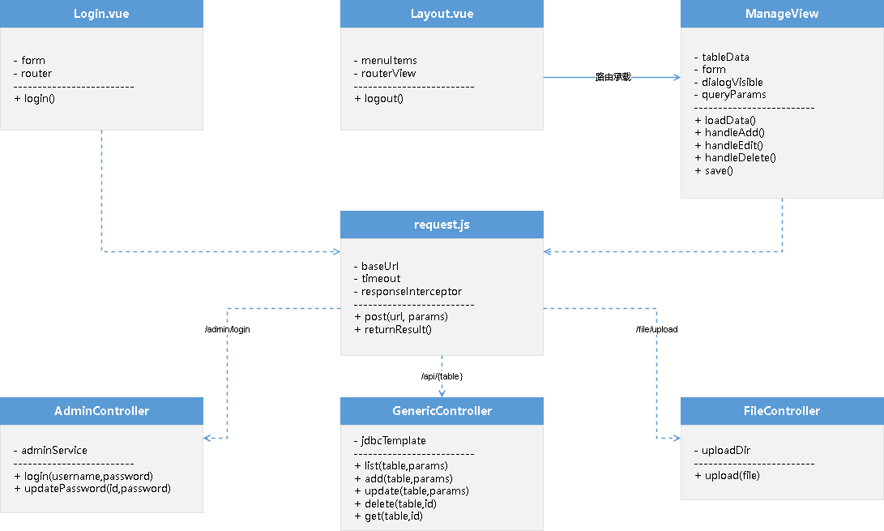
图5-1 管理后台模块类图
从图5-1可以看出，管理后台页面并不直接操作数据库，而是通过request.js统一发送HTTP请求。Login.vue调用/admin/login接口完成管理员身份验证，验证成功后将管理员信息保存到浏览器会话存储中；Layout.vue负责承载各管理页面，并通过路由切换展示不同模块；ManageView代表各类数据维护页面，主要包含列表加载、添加、编辑、删除和保存等操作。后端GenericController通过表名和参数完成通用增删改查，FileController负责将上传文件保存到服务器目录并返回访问路径。

5.1.2 详细流程设计
管理后台模块的详细流程以管理员登录和数据维护为主线。管理员首先进入后台登录页面，输入账号和密码后调用登录接口；若验证失败，系统给出错误提示并返回输入环节；若验证成功，系统保存管理员信息并进入后台布局页面。进入后台后，管理员可以选择专业管理、学习资料管理、公告管理、论坛管理或题库管理模块，页面会先调用列表接口加载当前模块数据，再根据管理员选择执行新增、编辑、查询、删除或文件上传等操作。管理后台模块详细流程如图5-2所示。
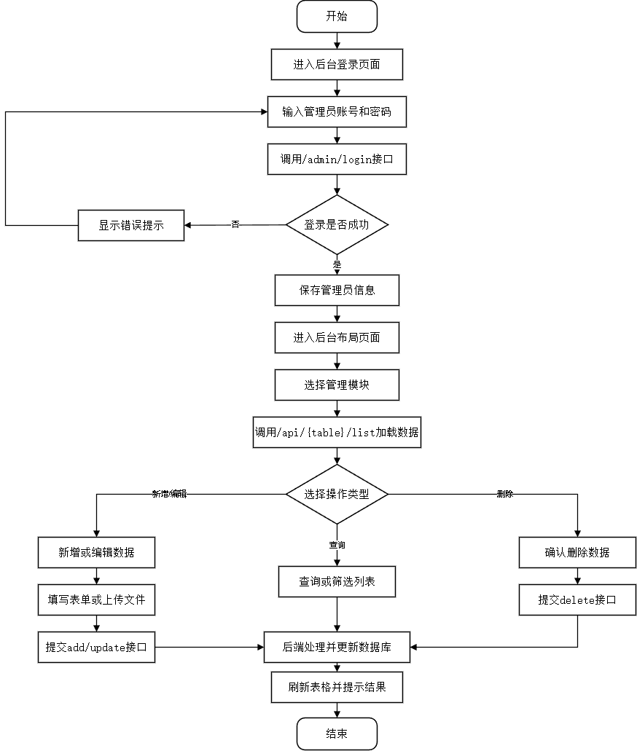
图5-2 管理后台模块详细流程图
在数据维护过程中，新增和编辑操作通常需要管理员填写表单内容，若涉及封面图、视频或帖子图片等资源，还需要先调用文件上传接口获取资源路径，再提交业务数据。删除操作会先弹出确认提示，管理员确认后再调用删除接口。后端接收到请求后，根据对应数据表和参数完成数据库处理，并将结果返回给前端。前端根据返回结果刷新表格并显示提示信息，从而形成“选择模块—加载数据—执行操作—更新结果”的闭环管理流程。

5.1.3 页面展示
管理后台模块主要面向系统管理员使用，因此页面设计以功能清晰、操作直接为原则。管理员进入系统后首先看到登录页面，需要输入管理员账号和密码完成身份验证。登录页面采用居中卡片式布局，页面元素较少，能够突出账号输入、密码输入和登录操作，降低管理员进入系统时的操作复杂度。管理后台登录页面如图5-3所示。
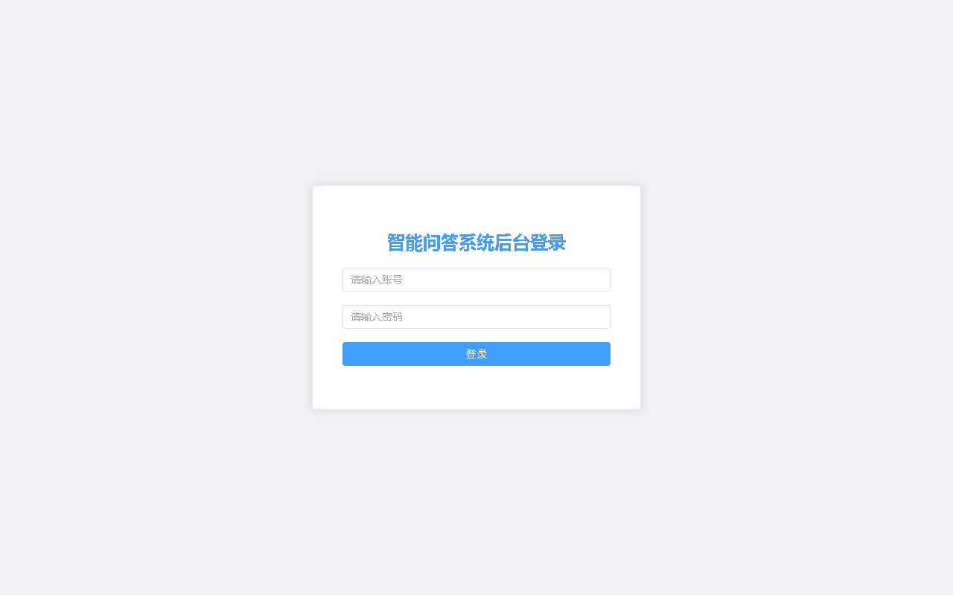
图5-3 管理后台登录页面
管理员登录成功后进入后台管理主界面。后台页面左侧为功能菜单区域，包含专业管理、学习资料管理、论坛管理、公告管理和专业题库管理等入口；右侧为具体业务数据维护区域。以专业管理页面为例，管理员可以查看专业编号、专业名称、简介和添加时间等信息，并通过“新增专业”“编辑”“删除”等按钮完成数据维护操作。该页面与学习资料、公告、论坛和题库等管理页面在交互方式上保持一致，便于管理员在不同模块之间快速切换和完成维护工作。管理后台专业管理页面如图5-4所示。
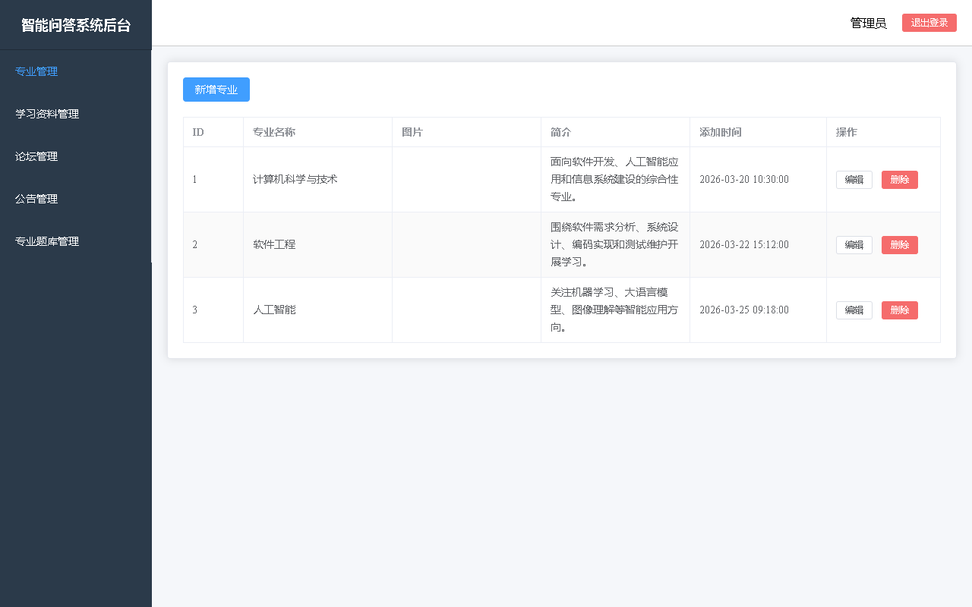
图5-4 管理后台专业管理页面

5.2 用户移动端详细设计
用户移动端是普通用户使用系统的主要入口，主要承担用户登录注册、首页资料浏览、论坛交流、专业题库练习、智能问答、拍照识别和个人信息管理等功能。与管理后台相比，移动端更强调页面切换的便捷性和学习场景的连续性，因此系统通过pages.json配置页面路由，通过custom-tabbar.vue实现底部导航，并在各业务页面中调用后端接口或大模型接口完成数据获取与智能处理。

5.2.1 类设计
用户移动端模块的类设计主要由全局入口、底部导航组件、业务页面组件和接口调用层构成。其中，App.vue负责应用生命周期和全局配置，custom-tabbar.vue负责首页、论坛、拍照识别、智能交流和个人中心之间的底部导航切换；login/index.vue负责用户登录与注册，登录成功后将用户信息写入本地缓存；index/index.vue负责首页公告、专业分类和学习资料展示；forum/index.vue负责论坛帖子列表展示；my/index.vue负责个人信息和个人功能入口；chat/index.vue、camera/index.vue和tiku/index.vue分别承担智能交流、拍照识别和专业训练功能。用户移动端模块类图如图5-5所示。
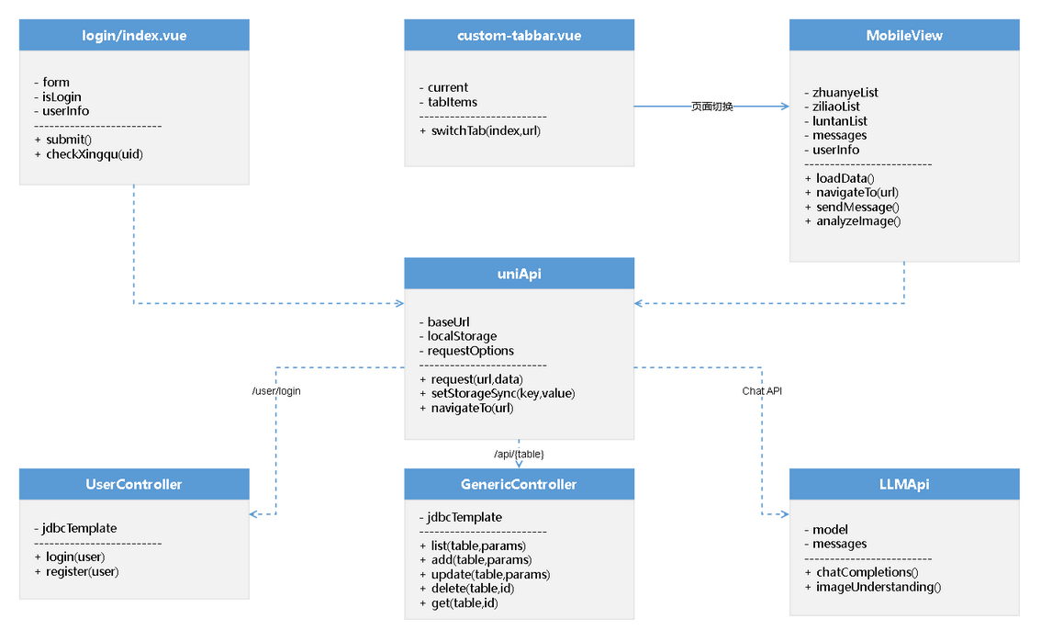
图5-5 用户移动端模块类图
从图5-5可以看出，移动端页面组件并不直接访问数据库，而是通过uni.request调用后端业务接口或大模型接口。普通业务数据如专业、公告、学习资料、论坛帖子和题库数据主要由后端接口提供；智能交流和图像理解相关功能则通过大模型接口完成。用户状态通过本地缓存保存，在页面显示时先判断用户是否登录，再决定进入登录注册页面或加载对应业务数据。

5.2.2 详细流程设计
用户移动端的详细流程以用户登录和功能使用为主线。用户打开应用后，系统首先检查本地是否存在用户信息；若用户未登录，则进入登录注册页面，用户输入账号和密码后调用用户接口完成认证，认证失败时提示错误并要求重新输入，认证成功后保存用户信息。用户登录后，系统继续判断是否已经选择感兴趣的专业，若未选择则引导用户选择兴趣专业，随后加载首页、专业分类和学习资料等数据。进入首页后，用户可以通过底部导航切换论坛、拍照识别、智能交流和个人中心等功能，系统根据用户选择调用业务接口或大模型接口，并将列表、详情、问答回复或识别结果展示给用户。用户移动端详细流程如图5-6所示。
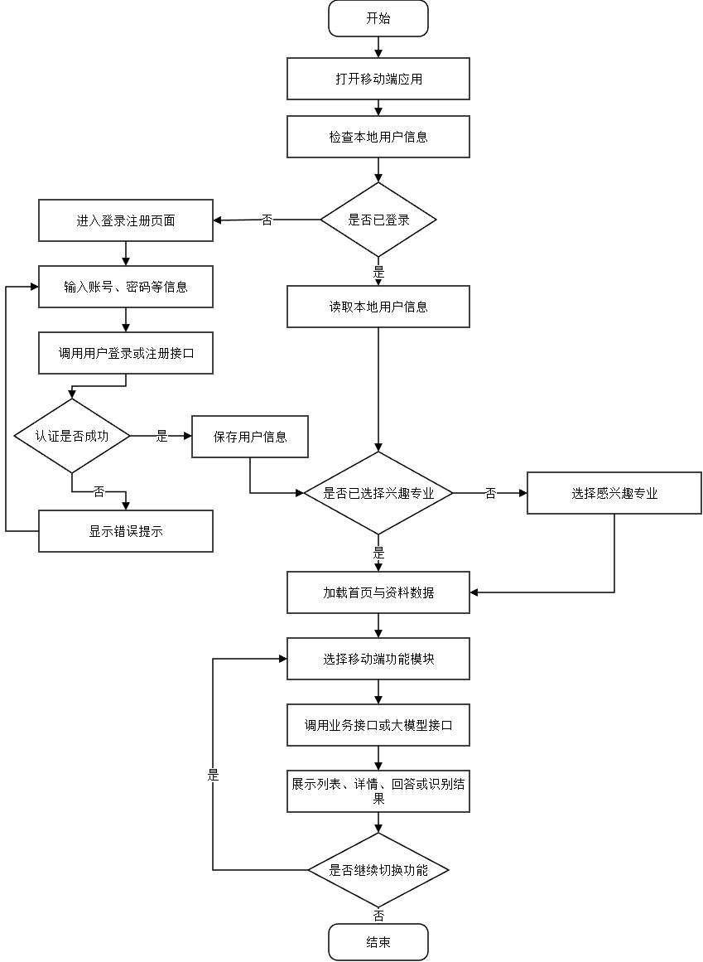
图5-6 用户移动端详细流程图

5.2.3 页面展示
用户移动端登录页面用于完成用户登录和注册入口展示。页面上方显示系统名称，下方提供账号和密码输入框，并通过登录按钮触发用户认证请求。当用户没有账号时，可以切换到注册状态填写新用户信息。用户移动端登录页面如图5-7所示。
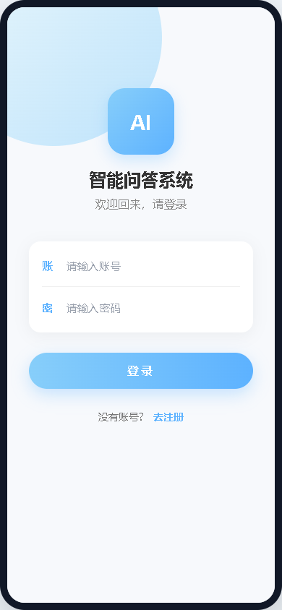
图5-7 用户移动端登录页面
用户登录后进入首页页面。首页顶部展示系统推荐内容，中部提供公告列表和专业训练入口，下方按照专业分类展示学习资料。通过底部导航栏，用户可以快速进入论坛、拍照识别、智能交流和个人中心等模块。用户移动端首页页面如图5-8所示。
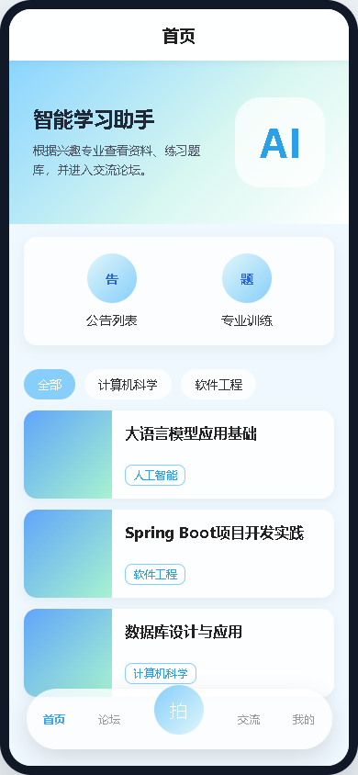
图5-8 用户移动端首页页面

5.3 AI功能模块详细设计
AI功能模块是本系统区别于传统学习资料管理系统的重要部分，主要包括智能交流、拍照识别和题目AI解析三个功能。根据项目源码，AI功能主要在用户移动端实现，页面通过uni.request直接调用大模型接口，并结合本地对话缓存、Markdown解析和页面状态控制完成结果展示。其中，智能交流和题目解析调用文本对话模型，拍照识别调用图像理解模型。该模块并未在后端进行模型训练或模型部署，而是将移动端输入内容组织为请求参数后提交给外部大模型服务进行处理。

5.3.1 类设计
AI功能模块的类设计主要由三个页面组件、统一请求处理逻辑和结果渲染逻辑构成。chat/index.vue负责智能交流页面，主要维护messages、inputText和recommendQuestions等数据，并通过sendMessage()方法发送用户问题；camera/index.vue负责拍照识别页面，主要维护imageUrl、resultText和用户兴趣专业列表，并通过analyzeImage()和sendToAI()完成图片分析；tiku/index.vue负责专业训练中的AI题目解析，用户完成答题后可以调用askAI()生成更详细的知识点解释。AI功能模块类图如图5-9所示。
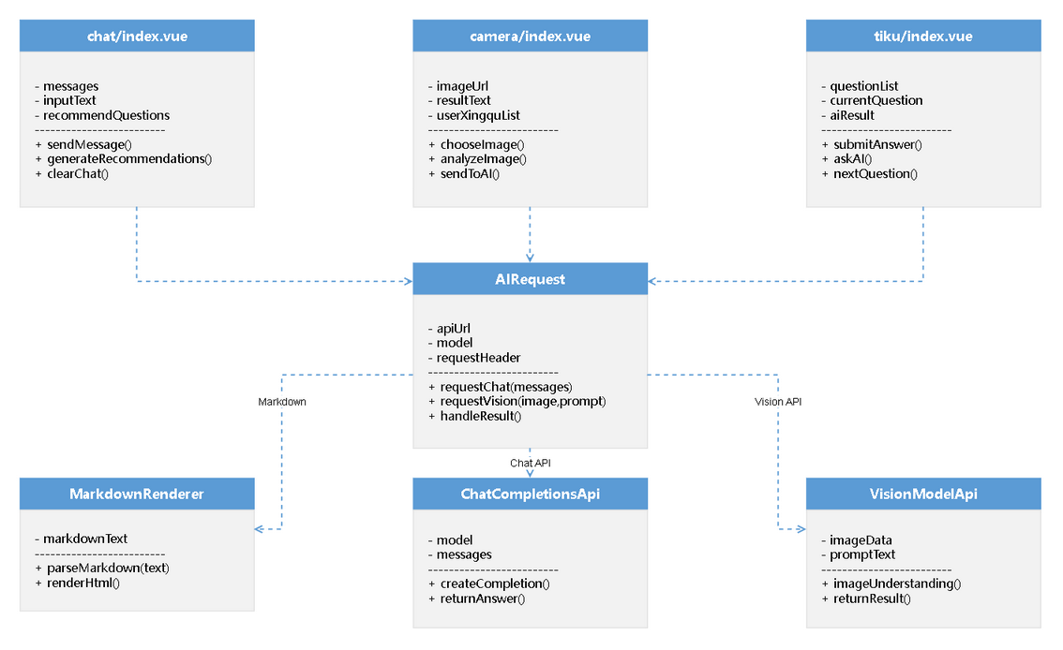
图5-9 AI功能模块类图
从图5-9可以看出，三个AI功能页面都依赖AI请求处理逻辑。智能交流和题目解析使用文本对话接口，将用户问题、对话上下文或题目内容组织为messages参数后发送；拍照识别则先对图片进行压缩和Base64转换，再将图片数据与提示词一并提交给图像理解模型。大模型返回内容后，页面通过Markdown解析组件将文本结果渲染为适合移动端阅读的内容，并根据具体功能更新消息列表、识别结果或题目解析区域。

5.3.2 详细流程设计
AI功能模块的详细流程以用户选择不同AI功能为起点。用户进入AI页面后，系统首先判断是否已经登录，未登录时跳转到登录注册页面；已登录用户可以进入智能交流、拍照识别或题目解析功能。选择智能交流时，用户输入文本问题，系统将当前问题与历史消息一起组织为对话上下文，并调用文本对话模型获取回复；选择拍照识别时，用户上传或拍摄图片，系统先压缩图片并转换为Base64格式，再调用图像理解模型完成内容分析；选择题目解析时，用户在专业训练中完成答题，系统根据题干、选项和正确答案生成提示词，并调用文本对话模型生成详细解析。AI功能模块详细流程如图5-10所示。
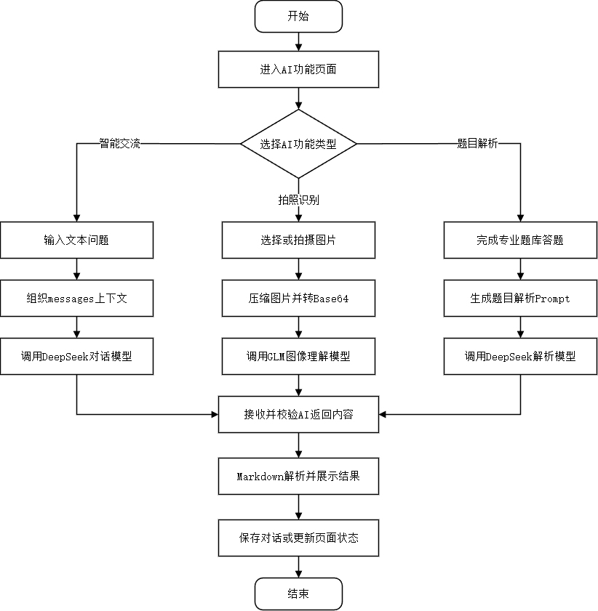
图5-10 AI功能模块详细流程图
从图5-10可以看出，三类AI功能虽然输入形式不同，但结果处理方式较为一致：系统都需要接收并校验AI返回内容，再通过Markdown解析展示在页面中。对于智能交流功能，系统还会保存对话记录，并在一定轮次后生成推荐问题；对于拍照识别功能，系统将识别结果展示在分析结果区域；对于题目解析功能，系统将AI生成的知识点说明展示在题目结果下方，辅助用户理解错题或相关知识。

5.3.3 页面展示
智能交流页面用于承载用户与AI助手之间的多轮问答。页面中用户消息和AI回复以不同方向的气泡展示，底部提供输入框和发送按钮，便于用户连续提问；当系统根据上下文生成推荐问题时，会在输入区上方展示可点击的问题标签。AI智能交流页面如图5-11所示。
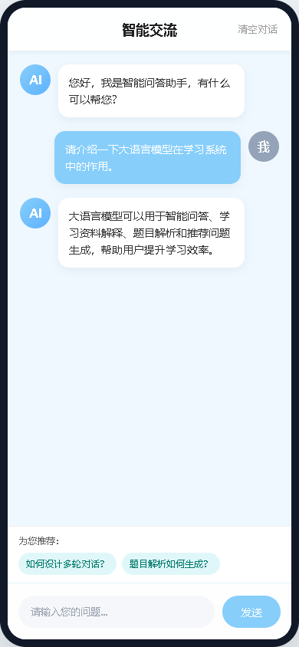
图5-11 AI智能交流页面
拍照识别页面用于处理图片类学习场景。用户可以在页面中选择或拍摄图片，随后点击“AI识别分析”按钮触发图像理解流程。识别完成后，系统将图片内容、所属专业方向和相关学习建议展示在分析结果区域。AI拍照识别页面如图5-12所示。
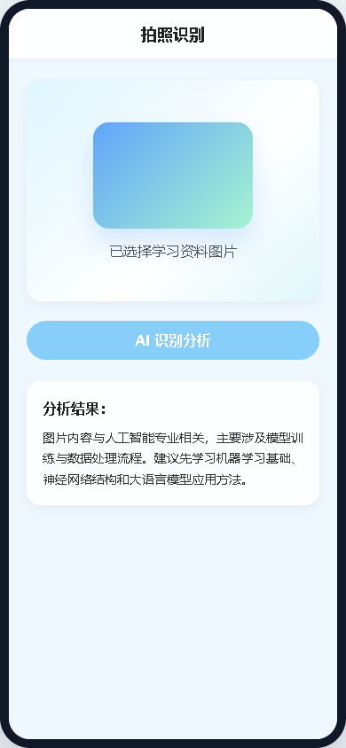
图5-12 AI拍照识别页面
题目解析页面用于辅助用户理解专业训练中的题目。用户选择答案后，页面会显示答题结果和基础解析；当用户点击“AI深度解析”按钮后，系统将题目内容和答案信息发送给大语言模型，由模型生成更详细的知识点说明。AI题目解析页面如图5-13所示。
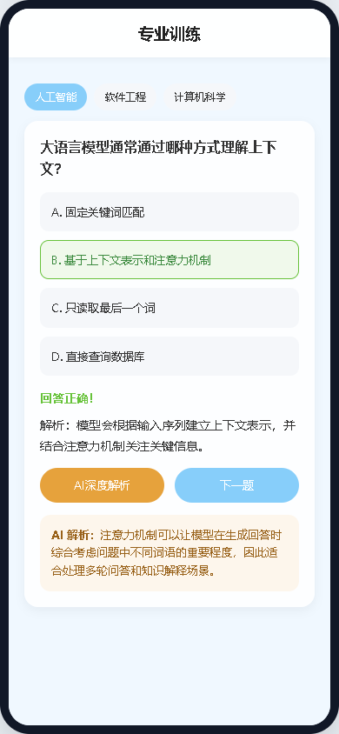
图5-13 AI题目解析页面

5.4 本章小结
本章在系统总体设计的基础上，对管理后台模块、用户移动端模块和AI功能模块进行了详细设计。管理后台模块主要围绕管理员登录、后台布局、专业管理、学习资料管理、论坛管理、公告管理和题库管理等功能展开，说明了前端页面组件、统一请求封装和后端控制器之间的协作关系，并结合流程图和页面截图展示了后台数据维护过程。用户移动端模块主要面向普通用户，完成了登录注册、首页资料浏览、论坛交流、专业训练、拍照识别、智能交流和个人中心等功能设计，说明了移动端页面组件、底部导航和接口调用之间的关系。
在AI功能模块部分，本章重点分析了智能交流、拍照识别和题目AI解析三个功能的实现思路。系统通过移动端页面组织用户输入、图片数据或题目信息，并调用大语言模型接口或图像理解模型接口获取结果，再通过Markdown解析和页面状态更新完成结果展示。通过本章的详细设计，系统各核心模块的类结构、业务流程和页面效果已经得到明确，为下一章开展系统功能测试和运行效果验证提供了依据。

第6章 系统测试
系统测试是验证系统功能完整性和运行稳定性的重要环节。本章结合系统已实现的管理后台、用户移动端和AI功能模块，采用黑盒测试方法对主要业务流程进行验证。测试重点包括管理员端数据维护、用户端登录注册与内容浏览、论坛交互、题库训练以及智能交流、拍照识别和AI题目解析等功能。同时，本章从响应情况、页面可操作性和运行稳定性等角度对系统非功能表现进行检查。系统测试环境如表6-1所示。
表6-1 系统测试环境表
测试项目 | 测试环境
操作系统 | Windows 运行环境
后端环境 | Java 17、Spring Boot 3.1.3
数据库 | MySQL
管理后台 | Vue3、Element Plus、Vite
用户移动端 | uni-app
浏览器环境 | Chromium 内核浏览器
AI接口 | SiliconFlow Chat Completions、图像理解接口

6.1 系统功能测试
系统功能测试主要用于验证各模块是否能够按照需求完成对应操作。本系统包含管理员端、用户移动端和AI功能模块，不同端的功能入口和业务流程存在差异，因此在测试时分别选取具有代表性的功能进行验证。基础功能测试主要关注系统登录、数据维护、资料浏览、论坛交流和题库训练等常规业务；AI功能测试主要关注大语言模型接口调用、图像识别和题目解析等智能功能。

6.1.1 基础功能测试
基础功能测试围绕系统的常规业务流程展开，主要验证管理员和普通用户在不涉及AI处理时的核心操作是否能够正常完成。测试过程中，重点关注页面跳转是否正确、输入数据能否提交、列表数据能否展示、操作结果是否有明确反馈。基础功能测试结果如表6-2所示。
表6-2 基础功能测试表
测试功能 | 测试操作 | 预期结果 | 实际结果
管理员登录 | 在后台登录页输入管理员账号和密码并提交 | 登录成功后进入后台管理页面 | 通过
专业管理 | 管理员进入专业管理页面，查看专业列表 | 系统展示专业名称、简介、添加时间等信息 | 通过
学习资料管理 | 管理员新增或编辑学习资料信息 | 资料信息能够提交并在列表中显示 | 通过
公告管理 | 管理员维护公告内容 | 公告数据能够正常新增、修改和展示 | 通过
用户登录注册 | 用户在移动端输入账号、密码完成登录或注册 | 操作成功后进入移动端功能页面 | 通过
首页资料浏览 | 用户进入首页，查看专业分类和学习资料 | 页面能够展示公告入口、专业分类和资料列表 | 通过
论坛交流 | 用户进入论坛页面查看帖子或发布内容 | 帖子列表能够展示，发布入口可正常进入 | 通过
专业题库训练 | 用户进入专业训练页面并选择答案 | 系统能够判断答题结果并显示解析 | 通过

6.1.2 AI功能测试
AI功能测试主要针对系统中的智能交流、拍照识别和AI题目解析功能。由于AI功能依赖外部大模型接口，因此测试时除验证页面交互外，还需要关注请求参数组织、接口返回处理和结果展示是否正常。AI功能测试结果如表6-3所示。
表6-3 AI功能测试表
测试功能 | 测试操作 | 预期结果 | 实际结果
智能交流 | 用户在智能交流页面输入学习相关问题并发送 | 页面显示用户问题，并返回AI回答内容 | 通过
多轮对话 | 用户连续输入多个问题进行追问 | 系统携带历史消息上下文，请求结果能够连续展示 | 通过
推荐问题 | 用户完成一定轮次对话后查看推荐问题 | 页面生成与当前对话相关的推荐问题 | 通过
清空对话 | 用户点击清空对话按钮 | 历史对话记录被清除，页面恢复初始状态 | 通过
拍照识别 | 用户上传或选择图片后点击AI识别分析 | 系统返回图片内容分析和专业学习建议 | 通过
题目AI解析 | 用户完成专业题库答题后点击AI深度解析 | 页面展示更详细的题目解析和知识点说明 | 通过
Markdown展示 | AI返回包含分段或格式化文本的内容 | 页面能够以较清晰的文本格式展示结果 | 通过

6.2 系统非功能测试
非功能测试主要用于验证系统在实际使用过程中的运行表现。本系统面向学习资料浏览、论坛交流和AI问答场景，用户操作以页面访问、表单提交和接口请求为主，因此非功能测试重点放在页面响应、交互反馈、异常提示和跨页面使用体验等方面。

6.2.1 性能测试
性能测试主要检查系统在常规使用场景下的响应情况。由于本系统为毕业设计项目，测试以功能运行环境下的单用户和少量连续操作为主，不进行大规模并发压测。测试内容包括页面加载、列表查询、表单提交、文件上传入口以及AI接口响应等。性能测试结果如表6-4所示。
表6-4 性能测试表
测试内容 | 测试方式 | 预期结果 | 实际结果
后台页面加载 | 打开后台登录页和管理页 | 页面能够正常加载，布局不出现明显错乱 | 通过
管理列表查询 | 连续切换专业、资料、公告等管理页面 | 列表区域能够正常刷新并显示数据 | 通过
表单提交 | 执行新增、编辑、删除等操作 | 请求提交后页面能给出反馈并刷新结果 | 通过
移动端页面切换 | 切换首页、论坛、交流、我的等页面 | 页面切换过程正常，无明显卡顿 | 通过
AI文本问答 | 发送学习问题并等待AI回复 | 请求过程中有等待反馈，返回后正常展示结果 | 通过
图像识别请求 | 上传图片并触发AI识别分析 | 图片处理和结果展示流程能够完成 | 通过

6.2.2 可用性测试
可用性测试主要检查系统界面是否便于用户理解和操作。管理后台面向管理员，应重点保证菜单清晰、操作按钮明确、表格信息易读；用户移动端面向普通学习用户，应重点保证入口明确、底部导航稳定、AI功能操作流程简单。可用性测试结果如表6-5所示。
表6-5 可用性测试表
测试内容 | 测试说明 | 预期结果 | 实际结果
后台菜单可读性 | 查看左侧管理菜单和顶部操作区 | 菜单名称清晰，管理员能快速定位功能 | 通过
后台表格操作 | 查看列表中的新增、编辑、删除按钮 | 操作入口明确，按钮含义容易理解 | 通过
移动端导航 | 查看底部导航栏并切换页面 | 首页、论坛、拍照识别、交流和我的入口清晰 | 通过
表单输入体验 | 测试登录、注册和资料维护输入框 | 输入框提示明确，提交操作容易完成 | 通过
AI结果阅读 | 查看AI回答、识别结果和题目解析 | 结果区域排版清楚，文本可正常阅读 | 通过

6.3 测试结果分析
通过功能测试和非功能测试可以看出，系统的主要功能流程能够按照设计目标完成。管理员端能够进行后台登录和基础数据维护，用户移动端能够完成登录注册、资料浏览、论坛交流和题库训练，AI功能模块能够完成智能问答、图像识别和题目解析等操作。下面分别从功能测试结果和系统运行情况两个方面进行分析。

6.3.1 功能测试结果分析
功能测试结果表明，系统基础功能和AI功能整体运行正常。基础功能测试主要覆盖后台管理和移动端常规业务，测试项均能够得到符合预期的页面反馈；AI功能测试主要覆盖智能交流、拍照识别和题目解析，系统能够将用户输入组织为模型请求，并将返回结果展示在移动端页面中。功能测试结果统计如表6-6所示。
表6-6 功能测试结果统计表
测试类别 | 测试项数量 | 通过数量 | 未通过数量 | 结果说明
管理后台基础功能 | 4 | 4 | 0 | 管理员登录和数据维护功能正常
用户移动端基础功能 | 4 | 4 | 0 | 用户登录、资料浏览、论坛和题库功能正常
AI智能功能 | 7 | 7 | 0 | 智能交流、图像识别和题目解析流程正常
合计 | 15 | 15 | 0 | 系统主要功能达到设计要求

从测试结果可以看出，系统各功能之间的关联关系较为清晰。后台管理端负责维护专业、资料、公告、论坛和题库等基础数据，用户移动端能够读取这些数据并提供学习入口，AI功能模块则在普通学习流程上补充智能问答、图片识别和题目解析能力。测试过程中未发现影响核心流程使用的功能性问题。

6.3.2 系统运行情况分析
系统运行情况分析主要从页面运行、接口调用、数据展示和AI响应四个方面展开。整体来看，系统能够在本地开发环境中完成前后端页面访问和主要功能演示，管理后台和用户移动端页面结构完整，业务流程能够顺利衔接。系统运行情况分析如表6-7所示。
表6-7 系统运行情况分析表
分析项目 | 运行表现 | 分析结果
页面运行情况 | 后台管理页面和移动端页面能够正常打开，主要布局显示完整 | 页面结构满足系统使用需求
接口调用情况 | 基础业务通过后端接口完成数据查询和提交，AI功能通过大模型接口获取结果 | 接口调用流程与系统设计一致
数据展示情况 | 专业、资料、公告、帖子和题库等数据能够在对应页面展示 | 数据展示满足学习和管理场景需要
AI响应情况 | 智能交流、拍照识别和题目解析能够返回文本结果 | AI功能可以辅助用户理解学习内容
交互反馈情况 | 登录、提交、删除、AI等待等操作具有必要提示 | 用户能够根据页面反馈判断操作结果
运行稳定性 | 常规页面切换和功能操作过程中未出现明显页面崩溃 | 系统能够满足毕业设计演示和基本使用需求

6.4 本章小结
本章围绕系统功能和运行效果开展了测试工作。首先说明了系统测试环境，并从基础功能和AI功能两个方面设计测试内容，对管理员登录、后台数据维护、用户登录注册、首页资料浏览、论坛交流、专业题库训练、智能交流、拍照识别和题目AI解析等功能进行了验证。测试结果表明，系统主要功能能够按照设计要求完成，页面跳转、数据展示、表单提交和AI结果展示等流程运行正常。
在非功能测试方面，本章从性能和可用性两个角度对系统进行了检查。测试结果表明，系统在常规使用场景下能够完成页面加载、列表查询、表单提交、移动端页面切换和AI请求处理等操作，管理后台菜单清晰，移动端导航入口明确，AI结果展示区域能够满足用户阅读需要。通过本章测试，可以看出系统整体运行情况较为稳定，能够满足毕业设计演示和基本使用需求。

结论
本文围绕“基于大语言模型的AI智能问答系统的设计与实现”这一课题，结合当前智能教育和大语言模型应用的发展背景，设计并实现了一个面向学习场景的AI智能问答系统。系统以Spring Boot作为后端开发框架，使用MySQL进行数据存储，管理后台采用Vue3和Element Plus实现，用户移动端采用uni-app实现，并通过外部大语言模型接口和图像理解接口提供智能交流、拍照识别和题目AI解析等功能。
在论文研究过程中，首先对系统的研究背景、研究意义和国内外研究现状进行了分析，明确了将大语言模型能力应用于学习资料浏览、专业训练和问答辅助场景的必要性。随后，论文对系统所使用的Java、Spring Boot、MySQL、Vue3、Element Plus、uni-app、多轮对话和图像理解等关键技术进行了介绍，为系统实现提供技术基础。在需求分析阶段，本文分别从管理员端、用户端和AI功能三个角度分析系统功能需求，并对性能、安全性和易用性等非功能需求进行了说明。
在系统设计与实现方面，本文完成了系统总体架构设计、模块设计、数据库设计和接口设计。系统管理后台主要实现专业管理、学习资料管理、公告管理、论坛管理和题库管理等功能；用户移动端主要实现登录注册、首页资料浏览、论坛交流、专业训练、个人中心和AI相关功能；AI功能模块主要实现智能交流、拍照识别和题目AI解析。通过类图、流程图和页面展示图，论文进一步说明了各模块的实现结构和运行流程。系统测试结果表明，系统主要功能能够正常运行，基础业务流程和AI功能流程均能够达到预期效果。
当然，系统仍然存在一些可以继续完善的地方。首先，当前AI能力主要通过移动端直接调用外部模型接口实现，后续可以增加后端统一转发和接口安全控制，降低密钥暴露风险。其次，系统尚未实现更完整的知识库检索和个性化推荐机制，后续可以结合用户学习记录、兴趣专业和资料内容构建更精细的推荐策略。最后，系统测试主要面向毕业设计演示和常规功能验证，后续如果投入实际使用，还需要进一步开展并发访问、异常恢复和数据安全等方面的测试与优化。
综上所述，本文完成了基于大语言模型的AI智能问答系统的需求分析、总体设计、详细实现和功能测试。系统能够将传统学习资料管理与AI问答、图像理解和题目解析能力结合起来，为用户提供更加灵活的学习辅助体验，具有一定的应用价值和继续扩展空间。

参考文献
[1] UNESCO. Guidance for generative AI in education and research[R]. Paris: UNESCO, 2023.
[2] Kasneci E, Sessler K, Küchemann S, et al. ChatGPT for good? On opportunities and challenges of large language models for education[J]. Learning and Individual Differences, 2023, 103: 102274.
[3] García-Méndez S, de Arriba-Pérez F, Somoza-López M C. A review on the use of large language models as virtual tutors[J]. Science & Education, 2025, 34: 877-892.
[4] Filippi S, Motyl B. Large language models (LLMs) in engineering education: A systematic review and suggestions for practical adoption[J]. Information, 2024, 15(6): 345.
[5] 中共中央, 国务院. 教育强国建设规划纲要（2024—2035年）[EB/OL]. (2025-01-19)[2026-05-13].
[6] 孙岩, 段鹏瑞. AI大模型技术在数字化教育中的应用与挑战[J]. 教育教学论坛, 2025(31): 5-8.
[7] 匡仟仟. 人工智能驱动教育变革：大模型技术在个性化教学中的应用与挑战[J]. Education and Teaching Innovation, 2025, 3(2): 18-20.
[8] 赵崇昌, 陈泽艺, 梁卓浪. 基于AIGC的智能化教学助手在高职课堂的应用研究[J]. 教育理论与应用, 2025, 7(1): 55-57.
[9] Oracle. Java Platform, Standard Edition & Java Development Kit Specifications Version 17[EB/OL]. [2026-05-13].
[10] VMware, Inc. Spring Boot Reference Documentation: version 3.1.3[EB/OL]. [2026-05-13].
[11] Oracle. MySQL 8.0 Reference Manual[EB/OL]. [2026-05-13].
[12] Element Plus Team. Element Plus: a Vue 3 based component library[EB/OL]. [2026-05-13].
[13] DCloud. uni-app: a framework for developing all front-end applications using Vue.js[EB/OL]. [2026-05-13].
[14] SiliconFlow. Chat Completions API Documentation[EB/OL]. [2026-05-13].
[15] Z.AI. GLM-4.5V Overview[EB/OL]. [2026-05-13].

致谢
时光飞逝，大学阶段的学习生活即将结束，本次毕业设计也在不断修改和完善中逐步完成。在论文写作和系统开发过程中，我对软件系统的需求分析、系统设计、功能实现和测试验证有了更加完整的认识，也进一步体会到理论知识与实际项目结合的重要性。
首先，衷心感谢我的指导老师张春宇老师。在毕业设计选题、系统设计、论文结构安排和内容修改过程中，张春宇老师给予了我耐心细致的指导和帮助。老师严谨的治学态度和认真负责的工作作风，使我在完成毕业设计的过程中受益匪浅。每一次修改意见都帮助我更加清楚地认识到论文和系统中存在的问题，也促使我不断完善系统功能和论文内容。
其次，感谢学院各位老师在大学期间对我的培养和教导。通过专业课程学习和实践训练，我逐步掌握了软件开发、数据库设计、前后端开发等方面的基础知识，这些知识为本次毕业设计的完成奠定了重要基础。同时，也感谢同学们在学习和论文写作过程中给予的交流与帮助。
最后，感谢家人在学习生活中给予我的理解、支持和鼓励。正是因为老师、同学和家人的帮助，我才能顺利完成本次毕业设计。在今后的学习和工作中，我将继续保持认真踏实的态度，不断提升自己的专业能力。

